Управление образования администрации Поронайского городского округа
Муниципальное бюджетное дошкольное образовательное учреждение детский сад комбинированного вида №1 «Дружные ребята»

Тема: «Изобразительная деятельность, как условие для развития художественно-творческих способностей старших дошкольников в контексте ФГОС ДО»

Автор опыта:
Шумилова Анастасия Николаевна
Воспитатель МБДОУ №1
«Дружные ребята»

Г. Поронайск, 2017г.

СОДЕРЖАНИЕ
РАЗДЕЛ 1. ИНФОРМАЦИЯ ОБ ОПЫТЕ……………………………………………………..3
РАЗДЕЛ 2. ТЕХНОЛОГИЯ ОПЫТА…………………………………………………………...7
РАЗДЕЛ 3. РЕЗУЛЬТАТИВНОСТЬ ОПЫТА ……………………………………………….14
СПИСОК ИСПОЛЬЗУЕМОЙ ЛИТЕРАТУРЫ ………………………………………………18
ПРИЛОЖЕНИЕ 1……………………………………………………………………………….19
ПРИЛОЖЕНИЕ 2……………………………………………………………………………….20
ПРИЛОЖЕНИЕ 3……………………………………………………………………………….21
ПРИЛОЖЕНИЕ 4……………………………………………………………………………….23
ПРИЛОЖЕНИЕ 5……………………………………………………………………………….28
ПРИЛОЖЕНИЕ 6……………………………………………………………………………….40
ПРИЛОЖЕНИЕ 7…………………………………………………………………………….…52
ПРИЛОЖЕНИЕ 8……………………………………………………………………………….56
ПРИЛОЖЕНИЕ 9……………………………………………………………………………….65
ПРИЛОЖЕНИЕ 10……………………………………………………………………………...71
ПРИЛОЖЕНИЕ 11……………………………………………………………………………. 77
ПРИЛОЖЕНИЕ 12……………………………………………………………………………...83

РАЗДЕЛ 1. ИНФОРМАЦИЯ ОБ ОПЫТЕ

«Кто рисует, получает в течение одного часа больше,
чем тот, кто десять часов только смотрит…..»
И.Дистервег

1.Сведения об авторе опыта
Шумилова Анастасия Николаевна
Место работы Муниципальное бюджетное дошкольное образовательное учреждение детский сад комбинированного вида №1 «Дружные ребята» Управления образования администрации Поронайского городского округа
Педагогический стаж: 14 лет
Специальность: воспитатель
Контактный телефон: +79242812605
2. Тема опыта: «Изобразительная деятельность, как условие для развития художественно-творческих способностей старших дошкольников в контексте ФГОС ДО».
3. Условия возникновения, становления опыта
Педагогический опыт «Изобразительная деятельность, как условие для развития художественно-творческих способностей старших дошкольников в контексте ФГОС ДО» реализуется в образовательных условиях МБДОУ №1 «Дружные ребята» в средней, старшей, подготовительной группах. На формирование опыта работы по данной теме оказали влияние следующие факторы:
- диагностика развития художественно-творческих способностей детей;
- интерес педагога к данной теме;
- изучение и анализ статей в периодических печатных изданиях по данной теме;
- изучение методической литературы
Новизна педагогического опыта
Сегодня, когда возрождается интерес к проблеме художественно-эстетического развития личности, возрастает и понимание его роли в современном обществе, необходимо вести практический поиск оптимизации воспитательно - образовательного процесса и инновационных форм организации художественного творчества детей. Художественно-эстетическое развитие дошкольников заключается в освоении нетрадиционных для дошкольного воспитания дидактических приемов интегрированных занятий, в условиях введения ФГОС ДО.
4. Актуальность опыта
Современное состояние общества требует проявления у человека таких социально значимых личностных качеств, как готовность к творческой деятельности, самостоятельность, ответственность, способность решать задачи в нестандартных ситуациях. В связи с этими потребностями общества становится необходимой и переориентация образования с информационно-репродуктивной функции на развивающую самостоятельность, познавательную активность и творческие способности личности. Решение данной задачи во многом зависит от педагога, деятельность которого направлена на приобретение детьми опыта осуществления учебно-познавательной, художественно-творческой деятельности, на формирование художественно-творческих способностей дошкольников.
Одна из задач Федерального Государственного Образовательного Стандарта дошкольного образования направлена на создание благоприятных условий развития детей в соответствии с их возрастными и индивидуальными особенностями и склонностями, развития способностей и творческого потенциала каждого ребёнка как субъекта отношений с самим собой, другими детьми, взрослыми и окружающим миром.
Обучение через творчество возможно в процессе продуктивной деятельности, которая активно проводится в детском саду. Продуктивная деятельность, моделируя предметы окружающего мира, приводит к созданию реального продукта, в котором представление о предмете, явлении, ситуации получает материальное воплощение в рисунке, конструкции, объемном изображении.
5. Теоритическое обоснование опыта
Дошкольный возраст, как отмечается многими психологами и педагогами (В.С. Мухиной, Л.С. Выготским, В.В. Давыдовым, А.П. Усовой, А.В. Запорожцем, А.Н. Леонтьевым, Д.Б. Элькониным) является сензитивным периодом для становления многих видов деятельности. Продуктивные виды деятельности весьма значимы для дошкольника, они способствуют всестороннему развитию его личности, развитию познавательных процессов (воображения, мышления, памяти, восприятия), раскрывают их творческий потенциал, который зависит от способностей ребенка. Способности – это индивидуально-психологические особенности человека, отвечающие требованиям данной деятельности и являющиеся условием успешного ее выполнения Б. М. Теплов выделил три признака способностей, которые и легли в основу определения, наиболее часто используемого специалистами: 1) способности – это индивидуально-психологические особенности, отличающие одного человека от другого; 2) только те особенности, которые имеют отношение к успешности выполнения деятельности или нескольких деятельностей; 3) способности несводимы к знаниям, умениям и навыкам, которые уже выработаны у человека, хотя и обусловливают легкость и быстроту их приобретения. Платонов К. К. в своей работе « Проблемы способностей» утверждает, что недостаточное знание или неумение нельзя принимать за отсутствие способностей. Серьезную ошибку допустит тот педагог, который поспешно и поверхностно сделает вывод об отсутствии способностей у ребенка на основании того, что ребенок мало знает, имеет пробелы в знаниях, не обладает необходимыми знаниями и умениями.
В.И. Кириенко рассматривает способности к изобразительной деятельности как определенные свойства зрительного восприятия, а именно:
- способность воспринимать объект в сочетании всех его свойств как устойчивое системное целое, даже если некоторые части этого целого в данный момент не могут наблюдаться. Например, увидев в окне только голову человека, мы не воспринимаем ее как отдельную от туловища (целостность восприятия);
- способность оценивать в рисунке отклонения от вертикальных и горизонтальных направлений;
- способность оценивать степень приближения данного цвета к белому;
- способность оценивать перспективные сокращения.
Для изобразительной деятельности характерно художественно-образное начало. В отличие от образов восприятия и памяти, художественный образ максимально субъективен и несет в себе печать личности автора. Изобразительную деятельность составляют рисование, лепка, аппликация. Их взаимосвязь прослеживается в средствах выразительности, используемых для создания продукта. К ним относятся форма, ритм линий и форм на плоскости, объем. Декоративное рисование, аппликация и лепка предполагают использование цветового строя и гармонии, а сюжетное – композиции.
Замысел продуктивной деятельности воплощается с помощью разных изобразительных средств. Ребенок, осваивая эту деятельность, учится выделять в реальном предмете те стороны, которые могут быть отражены в том или ином ее виде. Таким образом, признаки и качества изображаемых предметов выступают опорными точками ребенка в познании действительности. У дошкольника складывается умение вариативно использовать выразительные средства и орудия, возникают обобщенные способы изображения объектов окружающего мира.
Использование в работе педагога дошкольного общеобразовательного учреждения изобразительной деятельности является мощным средством развития художественно-творческих способностей ребенка. Рисование, лепка, аппликация способствуют раскрытию индивидуальности ребенка, а положительные эмоции, ощущаемые ими при творческом вдохновении, являются движущей силой.
Отечественные психологи и педагоги (Л.С. Выготский, В.В. Давыдов, А.В. Запорожец, Н.П. Сакулина, Е.А. Флерина и др.) доказали, что творческие возможности детей проявляются уже в дошкольном возрасте и развитие их происходит при овладении общественно выработанными средствами деятельности в процессе специально организованного обучения.
6. Ведущая идея опыта.
Ведущая педагогическая идея заключается в поиске комплексного подхода к применению изобразительной деятельности в развитии художественно-творческих способностей дошкольников: подборке игр и упражнений; изобразительных средств; художественного, музыкального и литературного материала.
7. РАЗДЕЛ 2. ТЕХНОЛОГИЯ ОПЫТА
Средством, обеспечивающим развитие художественно-творческих способностей детей является организация педагогического процесса в ДОУ, интеграция образовательной деятельности.
Цель исследования заключается в изучении роли изобразительной деятельности в развитии художественно-творческих способностей детей.
Цель работы определила следующие задачи:
1. Изучить понятия «способности», «художественно-творческие способности», на основе анализа психолого-педагогической литературы
2. Определить условия и средства, способствующие развитию художественно-творческих способностей старших дошкольников.
3. Провести практическое исследование.
4. Разработать рекомендации педагогам и родителям, учитывая результаты исследования,
5. Повысить профессиональную компетенцию педагога в процессе работы по данной теме.
В связи с целью исследования определилась гипотеза: если организовать образовательную деятельность с использованием изобразительной деятельности в сочетании с различными техниками рисования, то это будет способствовать развитию художественно-творческих способностей детей.
В настоящей работе применялись следующие методы сбора фактической информации: диагностика индивидуальных художественных способностей, экспертная оценка.
Практическая значимость заключается в том, что результаты данного исследования могут быть использованы педагогами дошкольного образовательного учреждения в рамках работы ДОУ с дошкольниками.
8. Организация образовательного процесса.
Образовательный процесс в ДОУ предполагает разработку содержания, средств, методов образовательной деятельности и обеспечивает каждому ребенку возможность удовлетворить свои потребности в развитии, развить свои потенциальные способности.
ФГОС ДО определяет систему образования в области художественно-эстетического воспитания, в которой главную роль занимает создание условий для участников образовательных отношений и создания образовательной среды. Для успешной реализации художественно-эстетического воспитания необходимо учитывать следующие факторы:
- Педагог как творческая личность;
- Условия развивающей среды;
- Особенности развития ребенка.
Творческие способности связаны с созданием нового, оригинального продукта, с нахождением новых способов выполнения деятельности. Для развития художественного творчества необходимы определённые условия:
а) опыт художественных впечатлений образов искусства;
б) некоторые знания, умения в области разных видов художественной деятельности;
в) система творческих заданий, направленных на формирование у детей способности создавать новые образы, используя для этого средства разных видов изобразительной деятельности;
г) создание проблемных ситуаций, активизирующих творческое воображение («дорисуй», «придумай сам», «закончи оформление сам»);
д) материально обогащенная среда для занятий художественной деятельностью.
Самый важный фактор успеха дошкольного образования – это педагог, его квалификация, отношение к детям и умение создать условия, обеспечивающие полноценное развитие личности во всех областях, в том числе и в сфере художественно-эстетического развития. От умения педагога организовать образовательный процесс зависит оценка качества реализуемого опыта работы, его результативность.
Использование изобразительной деятельности, как часть общеобразовательного занятия – основная форма работы по развитию творческих способностей детей.
Следует различать типы и виды занятий по изобразительной деятельности:
Типы занятий различаются по характеру задач, а точнее, по характеру познавательной деятельности детей, сформулированной в задачах:
- занятия по сообщению детям новых знаний и ознакомлению их с новыми способами изображения;
- занятия по упражнению детей в применении знаний и способов действия, направленные на репродуктивный способ познания и формирование при этом обобщенных, гибких, вариативных знаний и умений;
- занятия творческие, на которых дети включаются в поисковую деятельность, свободны и самостоятельны в разработке и реализации замыслов.
В соответствии с ФГОС ДО, ведущим видом деятельности является игра, т.к. детям дошкольного возраста присуща потребность в активной игровой деятельности. Использование игры и игровых приемов в изобразительной деятельности способствует формированию у детей творческих способностей, воспитанию творческой личности, проявлению нестандартных способностей в художественно-эстетическом развитии.
9. Содержание образования
Реализация опыта нацелена на создание условий для развития художественно-творческих способностей через изобразительную деятельность.
Внедрение опыта проводилось по следующим направлениям:
-самообразование педагога (совершенствование знаний педагога об особенностях развития творческих способностей детей дошкольного возраста, изучение и анализ методической литературы);
- сотрудничество всех участников образовательного процесса:
- работа с педагогами
- работа с родителями
- работа с детьми
Первый этап реализации опыта работы имеет диагностический характер. На данном этапе была проведена диагностика для определения уровня развития изобразительной деятельности, для этого использовались показатели и критерии оценки уровня овладения ребенком изобразительной деятельностью, разработанные И.А.Лыковой, Т.Г.Казаковой, Т.С.Комаровой для детей среднего возраста. (тестовое задание дорисовывания кругов.) (ПРИЛОЖЕНИЕ 1) По результатам диагностического исследования были выявлены проблемы развития художественно-творческих способностей: у детей недостаточно развиты сенсорные эталоны; практические навыки использования кисти и карандаша, пространственных и композиционных представлений. В процессе наблюдения выяснилось, что не все дети замечают изменения в цветовой гамме, различают формы, не ориентируются в пространстве. В нахождении композиционного решения испытывают затруднения. Навык устанавливать непривычные сочетания изображаемых предметов и их свойств, практически отсутствует. Отображение свойств, существенных только для данного изображения, создание разнообразных образов-моделей, оригинальность выполнения работы присутствует не у всех дошкольников.
Решение данных проблем не возможно без системы целенаправленного воздействия на развитие художественно-творческих способностей, как педагога, так и родителей. Для этого была выстроена целенаправленная работа по развитию воображения и самостоятельного творчества, а так же система работы с родителями. Работу с педагогами проводили в форме консультаций, выступлений на педагогических часах, мастер – классах, целью которых было ознакомление с методами и приемами по развитию художественно - творческих способностей детей.
Второй этап подготовительный
На данном этапе была изучена и проанализирована психолого-педагогическая, теоретическая и методическая литература по проблеме исследования. Изучив современные программы, технологии в области художественно-эстетического развития детей, была составлена система игровых упражнений (ПРИЛОЖЕНИЕ 3) «Игры и упражнения для развития творческих способностей», разработан план дополнительных заданий, позволяющий сохранить устойчивую мотивацию к художественно-творческой деятельности у детей - с использованием нетрадиционного материала, а вернее, с использованием нестандартной техники рисования. (ПРИЛОЖЕНИЕ 4)
Качество и результативность проводимой работы зависит от условий:
- создание предметно-развивающей среды для творческой деятельности детей в группе
- креативное оформление предметно – развивающей среды (тематические сюжеты, предметы по сезону, поделки, разнообразные материалы для творчества)
- интеграция деятельности (художественно-эстетическое, познавательное, физическое и речевое развитие)
-поиск новых форм в работе с детьми, (использование новых методов и приемов )
- положительные результаты участия детей в конкурсах, выставках и фестивалях;
- проявление потребности и способности к творческому саморазвитию, самостоятельной продуктивной деятельности детей;
- для педагога перспектива методического роста и возможность обобщения опыта работы.
Третий этап практический
Работа с педагогами:
- проведены мастер-классы «Снегири на ветке», «Пробуждение от зимнего сна»;
- консультация «Игры, развивающие речь с элементами рисования. (старший дошкольный возраст)», (ПРИЛОЖЕНИЕ 5, 6 ),
- предложена презентация «Реализация художественно-эстетического развития детей старшего дошкольного возраста в соответствии с ФГОС ДО» с целью повышения профессиональной компетенции в данной области.
Работа с родителями – оформление выставок детских работ; фотоотчетов о проведенных мероприятиях; консультации о развитии творческих способностей в уголке для родителей, на сайте ДОУ; мастер-класс.
Особое внимание в своей работе уделили активному участию родителей в формировании творческих способностей детей. Для родителей проведен:
- мастер-класс «Нивхские мотивы» (ПРИЛОЖЕНИЕ 7),
- нравственно-патриотических чувств детей, тематическое занятие «70 - летию Победы посвящается…», (ПРИЛОЖЕНИЕ 8), (родители получили практические навыки совместного творчества с ребенком).
- консультация для родителей младших групп (раскладушка) «Изобразительная деятельность, как средство развития речи» (ПРИЛОЖЕНИЕ 9)
Для родителей оформлены к праздникам тематические выставки, коллективных и индивидуальных работ детей:
- «Осенний марафон» (Аппликация объемная «Ветки рябины», поделки из бумаги «Осенние деревья», лепка «Грибы», «Осенний урожай в корзинке»);
- «Елочка - краса» (коллективная елка из снежинок, украшения- символ года, снеговики)
- «Пасхальный перезвон» (яйцо, подставка для яиц, куличи);
- «День Победы» (объемная аппликация гвоздика, рисунки «парад на красной площади»)
- «Папы наши сильные» (поздравительная открытка);
- «Мамочкин портрет» (рисунок, объемная аппликация-рамка);
- «Мы в открытом космосе» (коллективная аппликация);
Направление работы с детьми отражены в фотоотчетах, что отражает достижения детей и участие взрослых:
- фотовыставка «Подари цветочек детям» (участие родителей оформлении клумбы)
- растяжка «Мероприятия к Дню Победы» (участие родителей в конкурсе плакатов, смотре военной песни, изготовление символа победы совместно с детьми на тематическом занятии);
- проектная деятельность (открытое занятие, встреча с нивхским резчиком по дереву, встреча с нивхской писательницей, изготовление нивхского амулета).
Работа с детьми – подобрать систему игровых упражнений, оформление наглядного материала, приобретение изобразительных средств.
Работа с детьми строилась на основе индивидуально-личностного подхода к каждому ребенку, в зависимости от их индивидуального развития и сформированности навыков и умений. На каждом возрастном этапе для детей были подобраны игровые упражнения с элементами рисования для формирования навыков и умений, продуктивные виды деятельности активно использовались в образовательной деятельности (интегрированные занятия).(ПРИЛОЖЕНИЕ 10, 11), проектная деятельность - иллюстрирование сказок нивхской писательницы Р.Д. Агминой (ПРИЛОЖЕНИЕ 12) Детские работы участвовали в конкурсах и выставках:
- «Такими видят нас наши дети» (Выставка в ДОУ)
- «КВН - 2017» «Встречай с любовью стаи птиц» (детские рисунки)
- Детский конкурс плакатов «Сохраним заповедную природу» в рамках Международной акции «Марш парков – 2017». Иллюстрация к песне «Весна», «Свиристели».
- районный конкурс по изготовлению скворечников «Каждому скворцу по дворцу» номинация «сувенирный скворечник».
Развитие художественно-творческих способностей происходит посредством знакомства и использования различных техник рисования:
Средний возраст:
- тычок жесткой полусухой кистью;
- восковые мелки, акварель;
- оттиск печатками из фигурной моркови;
- печать поролоном, мятой бумагой;
- рисование ватными палочками;
В старшем возрасте:
- кляксография;
- пластилинография;
- граттаж
Активное использование изобразительных средств:
- вырезные картинки из журналов, салфетки, бисер, фетр, искусственная замша, пресованный картон фактурный, крепированная бумага, манка.
Обучение на занятиях с использованием изобразительной деятельности строятся как увлекательная проблемно-игровая деятельность, обеспечивающая субъектную позицию ребенка и постоянный рост его самостоятельности и творчества. В свободной деятельности во вторую половину дня детям предлагались развивающие игры и упражнения, способствующие повышению интереса к изобразительной деятельности, развивающие мышление, глазомер, силу нажима и координацию движения руки.
«На что похожи наши ладошки»
Цель: развитие воображения и внимания, координация движений пальцев рук.
Детям предлагается обвести карандашами собственную ладошку (или две) и придумать, пофантазировать «Что это может быть?
«Превращалки»
Цель: развитие воображения, образного и пространственного мышления, умение создавать новые образы на основе восприятия схематических изображений. (геометрические фигуры)
Детям предлагается игровая ситуация: прошел волшебник и все, что было на его пути, превратил…. (по нарисованному контуру реальных предметов дети добавляют изображение и превращают в другие предметы)
«Три краски».
Цель: развитие художественного восприятия и воображения
Предложить детям взять три краски, по их мнению, наиболее подходящие друг другу, и заполнить ими весь лист любым образом. На что похож рисунок?
«Волшебная мозаика».
Цель: создание в воображении предметов, основываясь на схематическом изображении деталей этих предметов.
Детям предлагаются наборы вырезанных из плотного картона геометрических фигур, приложить их друг другу так, чтобы получилось какое-то изображение.
« Кляксы».
Цель: развитие глазомера, координации и силы движений, фантазии и изображения.
Игры с кляксами помогают детям научиться видеть образ, превращать его в фантастическое существо.
«Дружба красок».
Цель: способствовать развитию цветового восприятия разных тонов, умению применять их в рисунке.
«Любопытный карандаш»
Цель: развивать умение конкретизировать, детализировать форму, развивать зрительное восприятие и пространственное мышление;
Четвертый этап – аналитический
На данном этапе была проведена повторная диагностика уровня развития художественно-творческих способностей дошкольников, которая показала положительную динамику в развитии. Полученные результаты дают право утверждать, что систематическая работа по развитию художественно-творческих способностей с использованием различных изобразительных техник, методов и приемов являются эффективной, результативной и перспективной.
Использование игровых упражнений для развития творчества и художественно-творческих способностей детей в образовательной работе способствуют:
- развитию у детей эстетического чувства формы, цвета, ритма, композиции, пропорции;
- видению и пониманию прекрасного в жизни и в искусстве;
- проявлению интереса к изобразительной деятельности;
- формированию творческой активности и желанию рисовать;
- умению использовать в рисовании разнообразные материалы (графитный карандаш, цветные карандаши, фломастеры, гуашь, акварель, сангину, цветные восковые мелки, пастель и др.), разные техники создания изображения, соединения в одном рисунке разных материалов с целью получения выразительного образа;
- умению работать индивидуально и создавать коллективные композиции,
Продуктивная деятельность, в частности изобразительная – заключает в себе большие возможности. Она является средством умственного, эмоционального, эстетического и волевого развития детей. В процессе рисования совершенствуются все психические функции: зрительное восприятие, воображение, память, мыслительные операции (анализ, синтез, сравнение, обобщение). Изобразительная деятельность в художественном-творчестве способствует развитию осмысленному созерцанию окружающего мира, умению видеть необычное и красивое в природе, восприятие произведений искусства, рассматривание картин и репродукций).
10.Формы, методы и средства воспитательно-образовательной работы
В соответствии с поставленными задачами в рамках реализации опыта работы использовались разнообразные методы, формы и средства работы. Использовали формы организации детей:
- фронтальные
- индивидуальные
-совместная и интегрированная деятельность.
Основной формой воздействия является специально организованная деятельность, где главная роль принадлежит взрослому. Основным условием результативности художественно-творческой деятельности является подбор и использование методов и приемов, зависящих от возрастных и индивидуальных особенностей детей, а так же определяются целями и задачами, поставленными педагогом.
В процессе работы необходимо учитывать принципы:
- Эстетизации ( предметно-развивающей среды);
- Интеграции (образовательных областей);
- Индивидуальности (возрастные особенности воспитанников);
- Организации (тематического пространства);
- Обогащения (сенсорно-чувственного опыта)
Организация творческого процесса зависит от вида продуктивной деятельности, выбора темы, подбора материала (дидактического, икт), возможности детей. Специфика организации развивающего пространства в ДОУ, способствует развитию художественно-творческих способностей детей. Важным этапом в данном процессе является анализ детских работ.
Приемы и методы руководства изобразительной деятельностью:
- художественное слово,
- музыка,
- экспериментально-исследовательская деятельность,
- наглядность,
- воображение,
- наблюдение,
- закрепление знаний и навыков детей.
Игровые приемы:
- создание игровых ситуаций,
- игровые моменты с новыми персонажами,
- игровые действия,
- роль взрослого,
11. длительность работы над опытом:
Работа над формированием актуального педагогического опыта по теме «Изобразительная деятельность как условие развития художественно-творческих способностей старших дошкольников в контексте ФГОС ДО» осуществлялась с 2014 года с детьми группы среднего возраста.
уровни | год | мероприятие | результат
ОУ | 2014-2015  2015-2016  2016-2017 | -Дизайнерский конкурс «Новогодний серпантин»  - Участие в проведении цикла мероприятий, посвященных 70-летию Победы в Великой Отечественной войне.  - Творческий отчет «Путешествие к бабушке в деревню»  - Мастер-класс «Пробуждение от зимнего сна» | Благодарственное письмо  Грамота  Благодарность  Отчет  Выступление на семинаре
Муниципальный | 2014-2015  2015-2016  2016-2017 | - Участие в конкурсе «Фестиваль педагогических идей» номинация: «Открытый урок»  - Конкурс детского рисунка «Мир глазами детей»  -Конкурс детских рисунков «Литературная осень» номинация «Осень рукотворная»  - Конкурс детского рисунка «Мамы всякие важны, мамы всякие нужны» посвященный празднику день матери  -Районный методический семинар «Развитие готовности педагога к реализации ФГОС дошкольного образования» Открытое мероприятие «Зимние узоры»  - Конкурс детского рисунка «Мир глазами детей»  - Конкурс детского рисунка «Я рисую человечка. На кого же он похож? Посмотрите, как хорош!»  - конкурс детского рисунка «Полет в космос»  - Конкурс инновационных проектов в номинации «Инновационные проекты педагогов»  - Научно-практическая конференция  - Конкурс рисунков « Неопалимая купина» | Грамота, премия  Благодарность, сертификат детям  Грамота победители  Благодарственное письмо  Участник  Диплом 1 степени, победитель.  Грамота, победитель  Благодарность  Грамота, победитель  Грамота участник  1-победитель  1-призер
Региональный | 2014-2015  2015-2016 | - Конкурс методических разработок по краеведению «Люби и знай родной край»  - Участие в семинаре «Практика деятельности региональных инновационных площадок в системе образования Сахалинской области»  - Областной конкурс творческих работ педагогов и воспитанников дошкольных образовательных организаций «Мир глазами детей» номинация «Персональная работа» | Грамота участник  Сертификат, Участник  Диплом 1 степени
Федеральный | 2014-2015  2015-2016  2016-2017 | Конкурс учебно-методической работы Тематическое занятие «70 – ти летию Победы посвящается…»  - Статья во Всероссийском электронном журнале «Педагог ДОУ» «Поздравляем маму»  -Всероссийский конкурс детского рисунка «Любимые герои русских народных сказок»  -Всероссийский конкурс детского рисунка «Загадочный мир далеких планет»  - международный конкурс талантов «Чудесная страна» конкурс изобразительного искусства «Пасхальные мотивы»  - Статья «Развитие художественно-творческих способностей у дошкольников» сборник научных статей по обобщению педагогического опыта по материалам всероссийского заочного семинара 13-15 октября 2016г  - Конкурс детского рисунка  «Здравствуй Лето»  - международный конкурс «Талантливые дети» номинация «В гостях у лета»  - Всероссийское тестирование «ТоталТест Апрель 2017» «Методика развития детского изобразительного творчества» | Диплом лауреата 2 степени  Сертификат  Дипломы, сертификаты  дипломы  Дипломы Лауреата 1 степени, 2 степени  Сертификат  Сборник статей по обобщению педагогического опыта  Диплом, победитель  Диплом победителя,  Диплом (1 степени) № 179174

12.Диапазон опыта:

Представлен системой реального использования различных техник изобразительной деятельности, их доступности в практической деятельности детей (приложение конспекты). Создана картотека игр, развивающих речь с элементами рисования (ПРИЛОЖЕНИЕ 6) для практического использования педагогами и родителями. Творческий материал может быть использован в образовательной деятельности при реализации образовательных областей в индивидуальной работе педагогами и родителями воспитанников для развития творческого потенциала дошкольников.

РАЗДЕЛ 3. РЕЗУЛЬТАТИВНОСТЬ ОПЫТА
Изобразительная деятельность значит для ребенка очень много. Поэтому для педагога очень важен анализ уровня развития изобразительной деятельности ребенка как показатель его художественно-эстетического и интеллектуального развития, а также уровень ее освоения ребенком в тот или иной возрастной период. Для диагностирования использовалось игровое упражнение «Дорисуй круги», в нем принимали участие 17 воспитанников средней группы.
Результаты представлены в диаграмме на начало и конец 2014-2015 учебного года.

Средняя группа

Начало 2014-2015 уч. года Конец 2014-2015 уч. Года

В процессе исследования на начало года выяснилось, что высокий уровень развития компонентов изобразительного творчества не выявлен, средний уровень составляет 35% (это 6 человек) и низкий уровень развития 65% (составляет в количестве 11 человек). Большинство детей (низкий уровень) не смогли наделить образным решением все круги, задание выполнено не до конца и небрежно, нажим слабый, выполнение небрежное и неточное). Дети со средним уровнем смогли наделить образным содержанием все или почти все круги, но допустили почти буквальное повторение, оформили круги очень простыми, часто встречающимися в жизни предметами (шарик, мяч, солнышко и т.п.), характер линии сильный и уверенный. В течение года проводилась индивидуальная работа с детьми на формирование навыков и умений в изобразительной деятельности, и на конец года сократилось количество низкого уровня – 43% (это 8 человек), средний уровень остался неизменным, и выявились дети с высоким уровнем – 17% (3 человека).
В старшей группе использовались такие методы исследования, как наблюдение, проективная методика «Свободный рисунок» (Г.А. Урунтаева, Ю.А. Афонькина), экспертная оценка.
Цель наблюдения: определить наличие у дошкольников художественного восприятия и творческого воображения. Результаты представлены в диаграмме начало и конец 2015-2016 учебный год.

Старшая группа
Начало 2015-2016 уч. года Конец 2015-2016 уч. Года

В процессе исследования на начало учебного года на основе анализа детских работ были разработаны критерии для оценки уровня развития художественно-творческих способностей у дошкольников.
Оценивались следующие компоненты художественно-творческих способностей дошкольников:
- умение самостоятельно ставить и решать конструктивные задачи (планировать);
- умение подбирать творческие решения;
- умение фантазировать, творить;
- умение решать творческие колористические задачи;
- умение создавать творческие композиции;
- уметь проектировать орнаментальные формы;
- владение изобразительными средствами;
- умение находить гармоничные цветовые ощущения;
- уметь выполнять эскизы, наброски;
- творческая самореализация.
В группе дошкольников детей с высоким уровнем развития художественно-творческих способностей выявлено 17% (3 ребенка), количество детей со средним уровнем развития художественно-творческих способностей – 35% (6 человек), количество детей с низким уровнем развития художественно-творческих способностей – 48% (8 человек)
Исходя из результатов обследования, на данном этапе, чтобы повысить уровень развития художественно-творческих способностей активно использовались игровые приемы с элементами рисования, проводились серии занятий по продуктивным видам деятельности с использованием различных техник рисования.
После проведенной развивающей работы проведен итоговый срез в конце 2015-2016 учебного года:
Высокий уровень – 29% - 5 человек
Средний уровень – 48% - 8 человек
Низкий уровень – 23% - 4 человека.
Наблюдается уверенное снижение низкого уровня и увеличение высокого уровня развития художественного восприятия и творческого воображения.
На заключительном этапе в подготовительной группе (2016-2017 учебный год) на начало года результаты по методике «Свободный рисунок» оказались следующими: 29% (5 человек) детей за отведенное время придумали и нарисовали необычные, оригинальные рисунки, их детали и образы тщательно проработаны и продуманы; 58% (10 человек) дошкольников придумали и нарисовали достаточно оригинальные и красочные рисунки, но изображения были не новы, детали рисунков имели незначительные искажения; 13% (2 детей) рисунки простые и неоригинальные, слабо просматривается фантазия и не очень хорошо проработаны детали.
Представим результаты в виде диаграммы:

подготовительная к школе группа

Начало 2016-2017у.г. Конец 2016-2017у.г.

На завершающем этапе результаты на конец учебного года - низкий уровень остается неизменным, увеличивается количество детей с высоким уровнем развития. У дошкольников появился огромный интерес к изобразительной деятельности и желание творить, таким образом, появился промежуточный критерий, который дает возможность оценивать умения детей выше среднего уровня. Результативность опыта работы доказывает, что недостаточное знание или неумение нельзя принимать за отсутствие способностей, а систематическая работа в данном направлении с детьми подтверждается результатами диагностики в конце третьего года обучения.
Сравнительный анализ полученных данных позволяет говорить о том, что разница между показателями на разных этапах обследования оказалась значительной, что видно в диаграмме: появилось и возросло количество детей с высоким уровнем, а с низким уровнем снизилось.

Сравнительная диаграмма (с 2014 по 2017у.г.)

Можно сделать вывод, что залогом успешного развития художественно-творческих способностей детей являются систематическая комплексная работа с использованием различных техник изобразительной деятельности, общение и взаимодействие с ребенком.
Широкое включение в педагогический процесс разнообразных занятий по художественно-творческой деятельности, максимальное внимание и уважение к продуктам детского творчества, широкое их использование в жизни дошкольников и в оформлении помещения детского учреждения наполняет жизнь детей новым смыслом, создает для них обстановку эмоционального благополучия, вызывает чувство радости.
Следовательно, гипотеза исследования, согласно которой организация образовательной деятельности с использованием изобразительной деятельности в сочетании с различными техниками рисования будет способствовать развитию художественно-творческих способностей детей, подтвердилась полностью.
Цель данной работы достигнута, задачи решены. Проведенная нами работа имеет перспективы дальнейшего развития и предполагает активное использование педагогами ДОУ.

СПИСОК ИСПОЛЬЗОВАННОЙ ЛИТЕРАТУРЫ:

Нормативно-правовые акты
- Федеральный государственный образовательный стандарт дошкольного образования [Электронный ресурс] // Tc-sfera.ru: [сайт]. [2014].
Учебники, брошюры
- Вопросы психологии способностей / Под ред. В. Крутецкого. М.: Педагогика, 1973.
- Выготский, Л.С. Воображение и творчество в детском возрасте [Текст] / Л.С. Выготский. – СПб.: Союз, 1997.
- Кириенко В. И. Психология способностей к изобразительной деятельности. СПб.: Союз, 1996.
- Комарова, Т.С. Обучение детей технике рисования [Текст] / Т.С. Комарова. – М.: Просвещение, 1994. – 38 с.
- Платонов К.К. Проблемы способностей [Текст] / К.К. Платонов. – М.: Слово, 1999.
- Полуянов, Д. Воображение и способности [Текст] / Д. Полуянов. –М.: 3нание, 1995.
- Программа воспитания и обучения в детском саду / Под ред. М.А. Васильевой, В.В. Гербовой, Т.С. Комаровой. М.: Мозаика-Синтез, 2005.
- Смирнова Е. О. Психология ребенка от рождения до семи лет. М.: Школа-Пресс, 1997.
- Теплов Б.М. Избранные труды. М.: Педагогика, 1985. Т. 1.
Периодическое издание
- Хайкин Р. Рисование лечит // Наука и жизнь – 1986 - №12

ПРИЛОЖЕНИЕ 1
Диагностическая методика
показатели и критерии оценки уровня овладения ребенком изобразительной деятельностью.
(И.А.Лыковой, Т.Г.Казаковой, Т.С.Комаровой)

Цель: выявить уровень развития детского изобразительного творчества.
На альбомном листе бумаги нарисованы графитным карандашом 6 кругов одинаковой величины (диаметр 4,5 см). Детям предлагается подумать, чем может быть каждый круг, и дорисовать. Результаты выполнения детьми задания оцениваются по 3-х бальной системе.
Высокий уровень (Оценка 3) ставится тем детям, которые наделяют оригинальным образным содержанием преимущественно без повторения одного или близкого образца.
Средний уровень (Оценка 2) ставится тем детям, которые наделяют образным содержанием все или почти все круги, но допускают почти буквальное повторение (например, цветочек или мордочка) или оформляют круги очень простыми, часто встречающимися в жизни предметами (шарик, мяч, солнышко и т.п.).
Низкий уровень (Оценка 1) ставится тем, кто не смог наделить образным решением все круги, задание выполняют не до конца и небрежно.
Для определения уровней развития изобразительных умений и навыков детей и их творческих проявлений руководствуются критериями, разработанными Т.С. Комаровой.
1.критерий: содержание выполненного изображения, его компоненты, их разнообразие;
2.критерий: передача формы (формы простая или сложная, передана точно или искаженно);
3.критерий: строение предмета (части расположены, верно, или нет);
4.критерий: цвет (цвета яркие или бледные, теплые или холодные);
5.критерий: характер линий (нажим сильный или слабый, раскраска мелкими штрихами или крупными).

ПРИЛОЖЕНИЕ 2
Проективная методика «Свободный рисунок»
(Г.А. Урунтаева, Ю.А. Афонькина)
Цель: определить наличие у дошкольников художественного восприятия и творческого воображения.
Материал: лист бумаги, набор карандашей.
Детям предлагалось: придумать что-либо необычное.
На выполнение задания отводилось 10 минут. Оценка рисунка ребенка производится в баллах по следующим критериям:
10 баллов – ребенок за отведенное время придумал и нарисовал нечто оригинальное, необычное, явно свидетельствующее о незаурядной фантазии, о богатом воображении. Рисунок оказывает большое впечатление на зрителя, его образы и детали тщательно проработаны.
8 – 9 баллов – ребенок придумал и нарисовал что-то достаточно оригинальное и красочное, хотя изображение не является совершенно новым. Детали картины проработаны неплохо.
5 – 7 баллов – ребенок придумал и нарисовал нечто такое, что в целом является не новым, но несет в себе явные элементы творческой фантазии и оказывает на зрителя определенное эмоциональное впечатление. Детали и образы рисунка проработаны средне.
3 – 4 балла – ребенок нарисовал нечто очень простое, неоригинальное, причем на рисунке слабо просматривается фантазия и не очень хорошо проработаны детали.
0 – 2 балла – за отведенное время ребенок так и не сумел нечего придумать и нарисовал лишь отдельные штрихи и линии.
Выводы об уровне развития:
10 баллов – очень высокий;
8 – 9 баллов – высокий;
5 – 7 баллов – средний;
3 – 4 балла – низкий;
0 – 2 балла – очень низкий.

ПРИЛОЖЕНИЕ 3
Таблица 1
Игры и упражнения для развития
творческих способностей у дошкольников 5-7 лет

Упражнение | Цель:
«На что похожи наши ладошки» | развитие воображения и внимания. | обвести карандашами собственную ладошку (или две) и придумать, пофантазировать «Что это может быть?
«Три краски». | развитие художественного восприятия и воображения | Предложить детям взять три краски, по их мнению, наиболее подходящие друг другу, и заполнить ими весь лист любым образом. На что похож рисунок?
«Волшебная ниточка». | Развитие творческого  воображения; учить находить сходство изображения неясных очертаний с реальными образами и объектами. | В присутствии детей ниточку длиной 30-40 см. обмакнуть в тушь и положить на лист бумаги, произвольно свернув. Сверху на нить положить другой лист, вытаскивать нить, придерживая листы. Определить и дать название полученному изображению.
«Волшебные кляксы». | Развитие творческого воображения; сходство с реальными образами и объектами. | капнуть любую краску на середину листа и сложить лист пополам. Получились различные кляксы, необходимо увидеть на что они похожи или на кого.
«превращалки» | создавать новые образы на основе восприятия схематических изображений. | прошел волшебник и все, что было на его пути , превратил…. (по нарисованному контуру реальных предметов дети добавляют изображение и превращают в другие предметы)
«О чем рассказала музыка». | развитие творческого воображения. | Детям предлагается закрыть глаза и представить, о чем рассказывает музыка, а затем нарисовать свои представления и рассказать о них.
«Волшебная мозаика». | создавать в воображении предметы, основываясь на схематическом изображении деталей этих предметов. | Используются наборы вырезанных из плотного картона геометрических фигур, приложить их друг другу так, чтобы получилось какое-то изображение.
«Чудесный лес». | учить создавать в воображении ситуации на основе их схематического изображения. | Детям раздаются одинаковые листы, на них нарисовано несколько деревьев, предлагается нарисовать цветными карандашами лес, полный чудес, и рассказать про него сказочную историю. Незаконченные изображения можно превратить в реальные или выдуманные предметы.
«Сказочное животное (растение)». | развитие творческого воображения. | Предложить детям придумать и нарисовать фантастическое животное или растение, не похожее на настоящее.
«Извилистые дорожки». | развивать у детей навыки смены движения, умения рисовать волнистые и прямые линии; развивать координацию движения. | Предложить по образцу дорисовать различные линии, по характеру, толщине, длине. Придумать, что это может быть

ПРИЛОЖЕНИЕ 4
Таблица 2
Тематический план дополнительных заданий
с использованием нетрадиционных техник рисования
(СТАРШИЙ ВОЗРАСТ)
№  п/п | Тема занятия | Нетрадиционные техники | Программное содержание | Оборудование
Сентябрь
1 | «Золотая осень» | Рисование способом тычка | Уточнять и расширять представления об осени; продолжать закреплять умения детей наносить один слой краски на другой методом тычка, развивать творчество и фантазию. | Лист, гуашь, две кисточки, маленький листочек для проверки цвета и все принадлежности для рисования.
2 | «Ветка рябины» | Пластилиновая живопись | Развивать умение планировать расположение отдельных предметов на плоскости; упражнять в передаче характерных особенностей рябины: сложный лист из расположенных попарно листочков, овальные грозди; | Набор пластилина, основа, доска, приспособление для резания одинаковых форм.
Октябрь
1 | «Буква имени моего» | Пластилиновая живопись | Учить лепить жгутики и оформлять ими картину, развивать фантазию, творчество. | Набор пластилина, основа, доска, приспособление для резания одинаковых форм
2 | «Рыбка» | Техника изонити | Познакомить детей с техникой изонити; дополнять изображение рыбки «хвостом»; закрепить знания последовательности работы в соответствии с правилами; обратить особое внимание на умение самостоятельно выбрать цвет ниток; закрепить умение пользоваться безопасной иглой, шилом. | Шерстяные нитки, игла, треугольник, карандаш, подушечка, бархатная бумага или цветной картон с начерченными углами и намеченными отверстиями.
Ноябрь
1 | «Птица» | Техника изонити, коллаж | Обучение детей плоскостному моделированию (создание из углов и окружностей образа птички при использовании трафаретов); учить навыкам выполнения окружности в технике изонити; закрепить навыки владения безопасной иглой. | Шерстяные нитки, игла, треугольник, карандаш, подушечка, бархатная бумага или цветной картон с начерченными углами. Бусины и пайетки, клей.
2 | «Я в волшебном лесу» | Печать поролоном по трафарету; способ тычка, чёрно-белый граттаж | Развивать фантазию и творчество в рисовании нетрадиционными техниками выразительности образа леса; развивать чувство композиции, колорита. | Лист А - 3, А - 4, белый картон для граттажа, палочки для процарапывания, свеча, гуашь, тушь, жидкое мыло, жёсткая и мягкая кисти, трафареты.
Декабрь
1 | «Зимний лес» | Рисование с элементами аппликации | Учить рисовать зимний лес белой гуашью, делать дорисовки, добавлять изображение вырезанными формами деревьев и кустарников, развивать познавательный интерес, чуткость к восприятию красоты зимнего пейзажа. | Тонированная бумага, гуашь, розовая и голубая бумага, клей, тонкая кисть, элементы декора (бусины, пайетки, искусственный снег).
2 | «Узоры Деда Мороза» | Рисование свечой или восковым белым карандашом с акварелью, коллаж. | Вызвать у детей интерес к зимним явлениям природы.  Развивать зрительную наблюдательность, способность замечать необычное в окружающем мире и желание отразить увиденное в своем творчестве.  Совершенствовать умения и навыки детей в свободном экспериментировании с изобразительным материалом, помочь детям освоить метод спонтанного рисования. | Альбомный лист,  дополнительный лист, размер А4, кусочек свечки или восковой карандаш белого цвета, акварельные краски, кисть с широким ворсом, стаканчик с водой, бисер, манка.
Январь
1 | «Зеленая красавица» | Рисование с элементами аппликации | Учить отражать особенности изображаемого предмета, развивать чувство композиции, совершенствовать умение работать в данной технике. | Карандаш, гуашь, кисти и все приспособления для рисования, клей, крепированная цветная бумага, пайетки крупные.
2 | «Белая берёза» | Рисование на фактурных и тисненых обоях. | Учить отражать особенности изображаемого предмета при рисовании на тисненой бумаге, используя фактуру; развивать чувство композиции, совершенствовать умение работать в данной технике | Карандаш, гуашь, кисти и все приспособления для рисования.
Февраль
1 | «Снегири на ветке» | Рисование способом тычка с элементами аппликации | Формировать у детей обобщённое представление о птицах; пробуждать интерес к известным птицам; расширять знания о перелётных птицах; упражнять в рисовании снегирей. | Лист, гуашь, две кисточки, маленький листочек для проверки цвета и все принадлежности для рисования, крепированная бумага красного цвета, клей.
2 | «Зимний пейзаж» | Кляксография | Развивать фантазию и творчество в рисовании зимнего пейзажа; продолжать учить регулировать силу выдуваемого воздуха, дополнять изображение. | Черная и цветная тушь, лист, пластмассовая ложка, простой карандаш, гуашь, восковые мелки, принадлежности для рисования.
Март
1 | «Букет в вазе» | Граттаж | Познакомить с техникой граттаж, развивать мелкую моторику рук, формировать умение получать четкий контур рисуемых объектов,умение любоваться природными формами и переносить их в декоративные; | Грунтованный цветной картон, заостренные палочки, влажные салфетки.
2 | «Весна - красна» | Рисование по сырому фону, тычкование | Закрепить умение рисовать по сырому фону, смешивать краски прямо на листе, развивать творчество, фантазию, придумывать сюжет. | Приспособление для рисования, крупный тампон для смачивания поверхности листа, мятая бумага для печатания.
Апрель
1 | «Кружево леса» | Рисование восковыми мелками с акварелью, коллаж | Вызвать интерес к явлениям природы, продолжать формировать умение работать в данной технике, развивать творчество и фантазию. | Лист, восковые мелки, акварель, широкая кисть, маленький листочек для проверки цвета и все принадлежности для рисования. кружево,вата, клей
2 | «Пасхаль-ное яичко» | граттаж | Познакомить детей с приемами декорирования в технике граттаж | Картонная загрунтованная заготовка в виде яичка, палочки заостренные.
Май
1 | «Хохломс-  кая посуда» | Рисование пластилином (пластилинография) | Закрепить знания о хохломской росписи. Вызвать интерес к изображению цветочного рисунка в технике пластилинографии. | Лист черного картона, коробка с разноцветным пластилином, стека, маленькая скалка.
2 | «Филимо-  новская игрушка» | Предварительная лепка, роспись | Познакомить с филимоновской игрушкой как видом народного д/п искусства, формировать представление о ремесле | Предварительно слепленная и загрунтованная игрушка, гуашь , тонкая кисть.

ПРИЛОЖЕНИЕ № 5
Муниципальное бюджетное дошкольное образовательное учреждение детский сад
комбинированного вида № 1 «Дружные ребята» г. Поронайск

694240, Сахалинская область, г. Поронайск, ул. Восточная, 110а, тел 4-24-38
E-mail: mbdou172@mail.ru

РЕАЛИЗАЦИЯ ХУДОЖЕСТВЕННО-ЭСТЕТИЧЕСКОГО РАЗВИТИЯ ДЕТЕЙ СТАРШЕГО ДОШКОЛЬНОГО ВОЗРАСТА
В СООТВЕТСТВИИ С ФГОС ДО
МАСТЕР-КЛАСС ДЛЯ ПЕДАГОГОВ «СНЕГИРИ НА ВЕТКЕ»
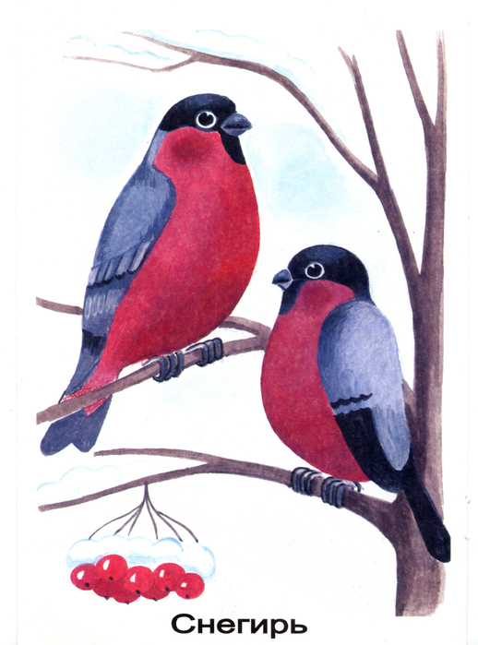

Составитель:
Шумилова Анастасия Николаевна
Воспитатель МБДОУ №1
«Дружные ребята»

г. Поронайск
2017год.
СОДЕРЖАНИЕ
Введение ……………………………………………………………………...3
Основная часть ……………………………………………………………….4
Список используемой литературы…………………………………….…...13

ВВЕДЕНИЕ

Знание особенностей познавательной деятельности детей, их способности к восприятию, а так же уровень сформированности навыков и умений, способствует организации занятия с учетом индивидуального подхода к каждому ребенку. С учетом этих особенностей более сильные нуждаются в дополнительных заданиях, чтобы интенсивнее развивались их творческие способности, слабейшим детям, наоборот, нужно оказывать индивидуальную помощь, развивать их познавательную активность, самостоятельность и способности к продуктивной деятельности. Эффективность воспитательно-образовательного процесса повышается, если организованная образовательная деятельность создает условия для приобретения ребенком опыта и ориентируется на его интересы и индивидуальные особенности.

ОСНОВНАЯ ЧАСТЬ:

Общие цели мастер-класса:

Мастер-класс для педагогов проводится с целью повышения профессионального мастерства в процессе игрового взаимодействия по освоению эффективных, развивающих методов работы с детьми по художественно-эстетическому развитию.

Мастер-класс для педагогов предполагает неограниченное количество участников. Продолжительность 25 минут и включает в себя четыре части: теоритическая (презентация), организационная, практическая и заключительная.

1 часть: Организационная

Уважаемые коллеги, предлагаю вашему вниманию тему моего выступления

«Реализация художественно-эстетического развития детей старшего дошкольного возраста в соответствии с ФГОС ДО мастер- класс «Снегири на ветке»

2 часть теоритическая (презентация)
Актуальность данной темы заключается в готовности педагога к обновлению содержания дошкольного образования. Художественно-эстетическое развитие предполагает становление эстетического отношения к окружающему миру, реализацию самостоятельной творческой деятельности. С введением ФГОС ДО педагог должен понимать сущность новых задач, содержание и его результаты. Каждый ребенок рождается с врожденными творческими способностями, но вырастают творческими те дети, условия воспитания, которых позволили развить эти способности вовремя. Необходимо с раннего возраста осуществлять художественно – эстетическое развитие ребенка как целенаправленную систему мер, призванных пробудить в душе каждого тягу к красоте, восхищение перед прекрасным во всех его проявлениях, которое позволит ребенку творить добро, так как зло безобразно. Новизна заключается в том, что сегодня, когда возрождается интерес к проблеме художественно-эстетического развития личности, возрастает и понимание его роли в современном обществе, необходимо вести практический поиск оптимизации воспитательно - образовательного процесса и инновационных форм организации художественного творчества детей. Художественно-эстетическое развитие дошкольников заключается в освоении нетрадиционных для дошкольного воспитания дидактических приемов интегрированных занятий, в условиях введения ФГОС ДО Для успешной реализации ФГОС по художественно-эстетическому воспитанию необходимо учитывать следующие факторы:
- Педагог как творческая личность;
- Условия развивающей среды;
- Особенности развития ребенка.
Самый важный фактор успеха дошкольного образования – это педагог, его квалификация, отношение к детям и умение создать условия, обеспечивающие полноценное развитие личности во всех областях, в том числе и в сфере художественно-эстетического развития.
Целью данной работы является
повышение профессионального мастерства педагога в процессе реализации художественно-эстетического развития детей. Таким образом, для успешной реализации художественно-эстетического развития детей старшего дошкольного возраста в соответствии с ФГОС ДО, для повышения профессионального мастерства педагога, необходимо решение следующих задач:
- Обеспечить возможность для педагога включиться к использованию активных форм саморазвития, направленных на организацию художественно-творческой деятельности детей
- Создать развивающую предметно-пространственную среду для личностного развития дошкольников;
- Организовать художественно-творческую деятельность с учетом индивидуальных потребностей ребенка, их возрастных, психологических и физиологических особенностей;
- Формировать в ребенке определенные навыки и качества, которые помогут ему успешно развиваться как творческой личности
Решение поставленных задач по художественно-эстетическому развитию имеет определенную сложность, поскольку от педагога требуются умения соотносить программные требования с индивидуальными особенностями воспитанников, знание специфики работы с разными возрастными группами, учитывать наличие дидактического материала, технических возможностей и умение применять педагогические технологии.
Так же для реализации поставленных задач, необходимо учитывать принципы:
- Эстетизации ( предметно-развивающей среды);
- Интеграции (образовательных областей);
- Индивидуальности (возрастные особенности воспитанников);
- Организации (тематического пространства);
- Обогащения (сенсорно-чувственного опыта)
с максимальным учетом возрастных возможностей и индивидуальных потребностей детей, направленные на развитие личности, творческой инициативности, самостоятельности и практического опыта. При организации деятельности детей создаются благоприятные условия, как для самостоятельной творческой деятельности, так и для проведения организованных занятий.
Опыт работы показывает, что для реализации художественно-творческой деятельности детей педагогу необходимо учитывать средства, которые способствуют развитию способности детей свободно использовать приобретенные умения и навыки. Творческий поиск в определенном виде деятельности приводит к положительным результатам. Таким образом, средства художественно-эстетического воспитания должны способствовать развитию предпосылок восприятия и понимания:
- произведений искусства, (слушание и восприятие музыкальных произведения, рассматривание картин и репродукций),
- мира природы;
- отношение к окружающему миру;
Для эффективного художественно-эстетического развития детей необходимо активное включение педагога в инновационную деятельность:
- использование технологий (мастер-класс, проект, ИКТ);
- формы организации (фронтальная, групповая, индивидуальная)
- методы (игровой, наглядный, словесный, поисковый, практический)
- приемы (беседа, наблюдение, рассматривание, художественное слово)
Использование методов и приемов зависит от возрастных и индивидуальных особенностей детей, а так же определяются целями и задачами, поставленными педагогом.
Результативность творческой деятельности детей подтверждает профессиональную компетентность педагога. Созданы условия для формирования качества творческой личности:
- креативное оформление предметно – развивающей среды (тематические сюжеты, предметы по сезону, поделки, разнообразные материалы для творчества)
- интеграция деятельности (художественно-эстетическое, познавательное, физическое и речевое развитие)
-поиск новых форм в работе с детьми, (использование новых методов и приемов )
- положительные результаты участия детей в конкурсах, выставках и фестивалях;
- проявление потребности и способности к творческому саморазвитию, самостоятельной продуктивной деятельности детей;
- для педагога перспектива методического роста и возможность обобщения опыта работы.
Таким образом, выбор перспективных форм и содержания работы с детьми, а так же благоприятные условия и интеграция образовательных областей актуализируют потребность в высоком уровне профессиональной компетентности педагога в условиях реализации ФГОС и способствуют повышению качества реализации художественно-эстетических способностей старших дошкольников.

3 часть: Практическая.
Уважаемые педагоги, предлагаю вам практическую часть проведения занятия по аппликации с элементами рисования. Предлагаю разделиться на три группы.
Введение в игровую ситуацию:
1,2,3,4,5 начинаем колдовать:
Вокруг себя повернитесь
И в детей все превратитесь!
Речевой настрой:
Здравствуйте ребята! Я очень рада видеть вас. Сегодня нас ждет увлекательная прогулка в зимний лес. (Идут и выполняют движения по тексту)
Игра «На прогулку мы идем» цель: координация речи и движений.
По извилистой тропинке
Мы идем в зимний лес
Посмотрите, посмотрите,
Сколько здесь чудес!
Дружно по лесу шагаем
И зайчишку мы встречаем (как прыгает зайчик?)
Зайчик быстро скачет в поле
Очень весело на воле!
Мы шагаем, мы шагаем,
Ножки выше поднимаем,
Дышим ровно, глубоко,
Очень нам идти легко!
- Вот мы и в зимнем лесу. (слайд – зимний лес) А каких птиц зимой мы можем услышать в лесу? (Слушание голосов птиц.)
- А где живут птицы? (на дереве)
Пока мы с вами гуляли, зимний лес подарил нам вот какие прекрасные веточки. Веточкам грустно будет без птиц. Можем мы как то помочь? (птичек поселить, согласны?)
Воспитатель: Молодцы! А теперь, отгадайте загадку. Разгадав ее, вы узнаете, кто поселится на ветке.
Загадка. Цель: развитие мышления
Красногрудый, чернокрылый,
Любит зернышки клевать.
С первым снегом на рябине
Он появится опять.
Зимой на ветках яблоки!
Скорей их собери!
И вдруг вспорхнули яблоки,
Ведь это…
Дети: Снегири (слайд птицы на ветке)
Воспитатель: Снегирь - самая зимняя птичка. Она к нам прилетает с наступлением первых холодов и живут небольшими стайками. У снегиря ярко-красное оперение, черная шапочка. Снегири любят поедать плоды рябины, калины едят только семена. (слайд снегирь) предлагаю рассмотреть птицу (у снегиря есть голова, клюв, лапки, туловище, и т.д)
Воспитатель: А теперь, друзья мои, давайте пройдем за столы и примемся за работу. (участников рассаживаю по группам)
1 группа – выполняет аппликацию снегиря из готовых форм по образцу, под руководством педагога.
2 и 3 группа - вырезывают все части и располагают их на листе самостоятельно, не приклеивая. Воспитатель: А теперь давайте мы с вами немного отдохнём (все дети)
Физкультминутка.
Вот на ветках посмотри, (Руками хлопают себя по бокам)
В красных майках снегири. (Показывают грудки)
Распустили перышки, (Руки слегка в стороны)
Греются на солнышке. (Шевелят пальчиками)
Головой вертят, вертят, (Повороты головой вправо, влево)
Улететь они хотят. (Бегут по кругу, взмахивая руками)
Кыш! Кыш! Улетели!
1 группа, выполнившая задание, занимается свободной деятельностью
2 и 3 группа возвращаются за столы и продолжают работу – приклеивают детали птицы.
Игровой прием «птичка-синичка» цель: гимнастика для глаз
Ребята, к нам заглянула в гости еще одна птичка, как ее зовут? (Синичка)
«Я шустрая птичка, зовут меня синичка
Мне на месте не сидится,
Прыг, скок, прыг, скок
Завертелась как волчок
Полетела, полетела
На ладошку быстро села»
Продолжение работы 1, 2 и 3 группы.
Воспитатель: Какие красивые снегири у нас получились. Ребята, а что можно еще добавить в нашу работу, чтобы вашим мамам было понятно, что эти снегири из зимнего леса? (немного снега или рябину) Как можно его добавить? (дорисовать или доклеить из бумаги, отрывая кусочки). Игровой прием «Птичья радость» Цель: экспериментально-исследовательская деятельность. (дети наводят цвет, смешивая краски, ватными палочками дорисовывают картину) Воспитатель: Вы сегодня хорошо справились с заданием, хорошо потрудились, молодцы! (дети рассматривают работы)
Чтение стихотворения воспитателем:
На ветвях, сидят блистая,
Красногрудых птичек стая,
Полюбуйтесь поскорей
На красавцев снегирей.
4 часть: Заключительная:
Предлагаю опять стать взрослыми.
1,2,3,4,5, и вот вы взрослые опять!
Уважаемые коллеги, благодарю вас за участие в моем мероприятии и предлагаю вам выбрать «птичку – настроение», которая покажет ваше эмоциональное состояние: (слайд птичка - настроение)
Я выбираю зеленую птицу, - мне было комфортно и легко с вами работать.
Красная - мне было не комфортно, тревожно.
Зеленая – мне было комфортно, я участвовал с интересом.
Желтая – мне понравилось, принял бы еще участие с удовольствием.
Синяя – было грустно, не интересно.
В заключении хотелось бы обратить ваше внимание на детские работы
(слайд – детские работы «снегири на ветке»)
При организации деятельности с учетом индивидуального подхода, дети неуверенные в своих силах охотно прислушиваются к советам и оценкам более сильных детей, такая взаимопомощь во время продуктивной деятельности формирует дружеские отношения и самостоятельность.

Всем желаю успехов, спасибо за внимание!

ПРИЛОЖЕНИЕ 6
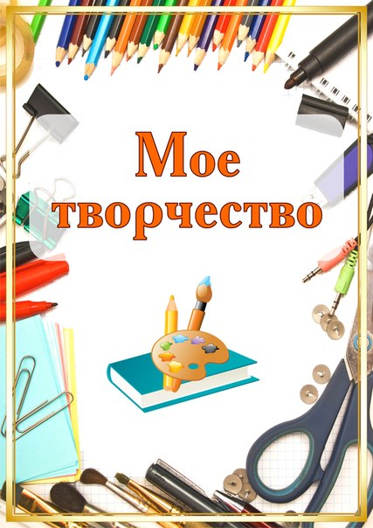г.Поронайск, 2017г.
Выполнила:
Шумилова А.Н.
Воспитатель МБДОУ№1
«Дружные ребята»
Игры, развивающие речь
с элементами рисования: (старший дошкольный возраст)

Речевая способность ребенка зависит не только от тренировки артикулярного аппарата, но и от движения рук. Одним из способов развития моторики рук, а значит и речи, является изобразительная деятельность в детском саду. Деятельность с красками, карандашами – это не только сенсорно-двигательные упражнения. В процессе рисования, манипуляций с материалами идёт естественный массаж биологически активных точек расположенных на ладонях и пальцах рук. Кроме того, решается большая часть мыслительных задач – рука действует, а мозг фиксирует ощущения, соединяя их со зрительными, слуховыми, тактильными восприятиями в сложные, интегрированные образы и представления.
При помощи интегрированных занятий по развитию речи с элементами изобразительной деятельности ребенок развивает свои творческие способности, направленные на совершенствование движений пальцев. Эти занятия очень нравятся детям и являются весьма эффективными как для улучшения координации движений, так и для развития речи. Их польза еще и в том, что они подготавливают руку ребенка к письму в школе.
Содержание:
- Соберем корзинку
- «Кем (чем) был? Кем (чем) будет?
- «Дорисуй пару»
- «Все ли верно?»
- «Кто это? Что это? Нарисуй быстро»
- «Отгадай, что это за фрукт (овощ, ягода).
- «Что бывает?»
- «Назови ласково и зарисуй»
- «Нарисуй лишнее слово»
- «Теремок»
- «Раскрась и назови»
- «Обведи и назови»
- «Прятки»
- Практический материал (Таблицы)

Игры, развивающие речь с элементами рисования:
(старший дошкольный возраст)
«Соберем корзину»
Цель: развивать память, умение классифицировать предметы по группам, умение отображать предметы округлой формы.
Ход игры: взрослый начинает игру: «В корзину я положил яблоко». Все дети рисуют яблоко, затем по цепочке добавляют: А я положил лимон. (дорисовывают лимон) следующий ребенок: Я положил в корзину яблоко, лимон и грушу. Ит.д. Ребенок продолжает, повторяя все сказанное ранее и добавляя свое слово, соответствующее названному первым участником игры. «В корзину я положил яблоки, лимоны» и т.д.

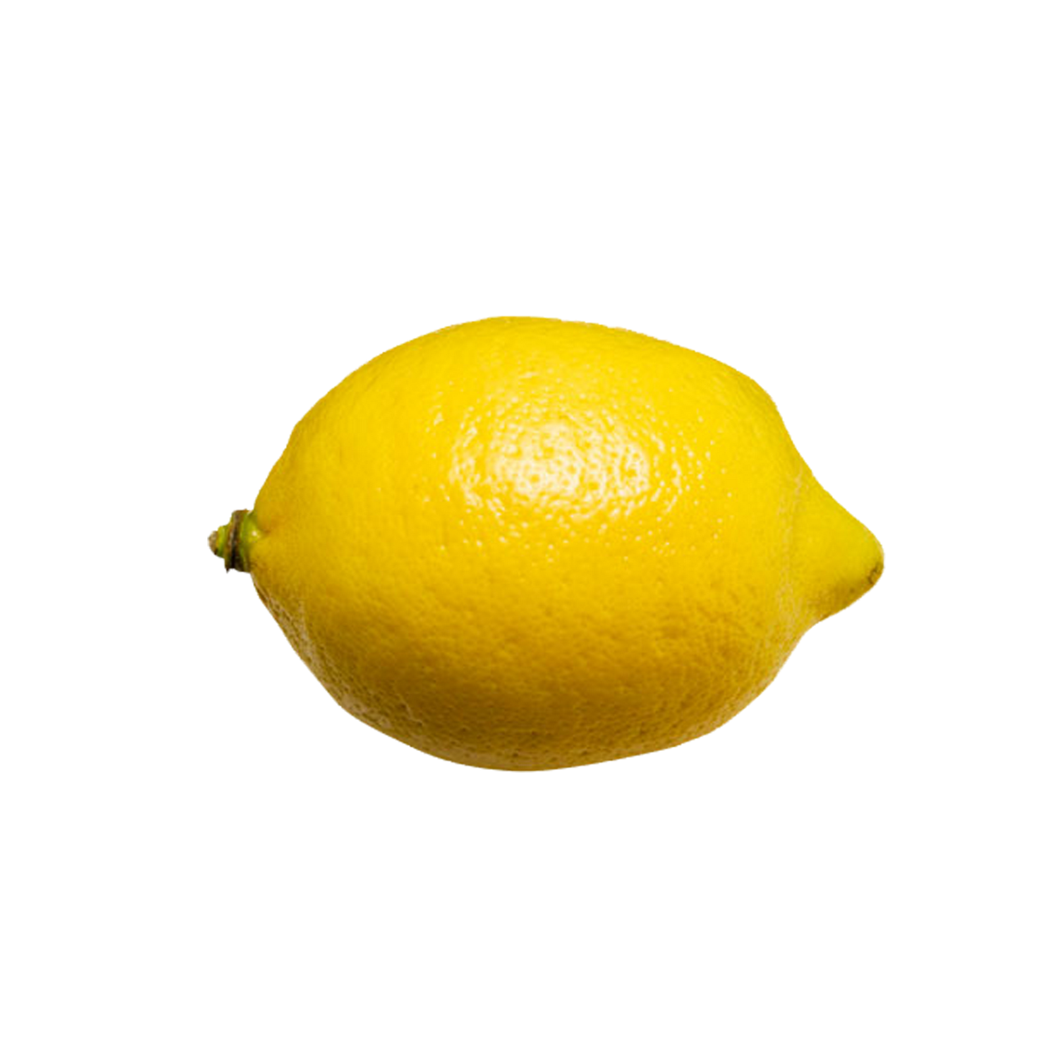

«Кем (чем) был? Кем (чем) будет?
Цель: отражать в речи изменения, которые происходят с предметом (явлением) в течение промежутка времени, развивать умение передавать образ знакомых предметов.
Ход игры: детям предъявляются картинки, к которым они должны дорисовать пару, отражающее либо прошлое, либо будущее объекта, например: семечко –подсолнух; котенок – кошка; мальчик – мужчина и т.д.
Ребенок сопровождает действие предложением: «из семечки вырастет подсолнух», «Из котенка вырастет кот или кошка»

 | дорисовали
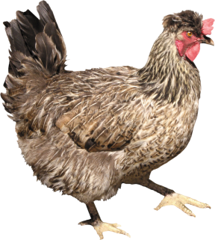 |   Дорисовали

«Дорисуй пару»
Цель: Уточнение словаря, развитие умения различать предметы, сходные по значению. Закрепление правильного употребления простого предложения. Развитие зрительного и слухового внимания.
Ход игры: картинки с изображением предметов, сходных по значению: чайник – дорисовываем кофейник (то, в чем можно заваривать), перчатки – дорисовываем варежки (то, что можем носить на руках), ранец – дорисовываем портфель (то, во что можно положить что либо), сумка – дорисовываем сетку, стакан – дорисовываем кружку (то, из чего можно пить), шляпа –дорисовываем шапку (то, что можно надевать на голову), стул – табуретка (то, на чем можно сидеть), настольная лампа – люстра и т.д. Сопровождаем речью: из стакана пьют молоко, из кружки можно пить чай, на диване тоже можно сидеть и т.д.

 | дорисовали
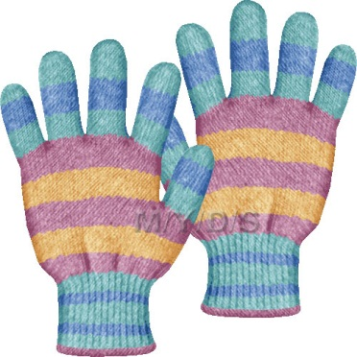 | дорисовали
«Все ли верно?»
Цель: Расширять словарь детей. Развивать доказательную речь. Формировать умение добавлять придаточное предложение. Развивать умение точно в соответствии с замыслом построить высказывание, осмысленно употребляя то или иное слово.
Ход игры: дети слушают предложения и определяют, может ли это быть, если «да», то когда, почему, где? Если «нет», то следует доказательно нарисовать то, что это небыль или несуразица. Выпал снег, Алеша пошел ловить бабочек. Ребенок зарисовывает бабочку и комментирует: бабочек зимой не бывает, они летают летом. Мальчики поехали в лес на лыжах, чтобы собирать землянику. Зарисовывают землянику и рассказывают, почему. Лягушка раскрыла зонтик, потому что пошел дождь. Рисуют зонт и т.д.

«Кто это? Что это? Зарисуй быстро.»
Цель: Формировать быструю реакцию на слово. Развивать умение разгадывать загадки. Развивать воображение. Освоить умение характеризовать кого-либо или что-либо.
Ход игры: воспитатель произносит начало фразы, дети четко и быстро зарисовывают и продолжают:
Звонкий, быстрый, веселый - Старательный, послушный, вежливый –
Вкусный, алый, сочный - Зеленый, продолговатый, сочный –
Желтые, красные, осенний - Аккуратная, послушная, веселая –
Холодный, белый, пушистый - Задиристый, драчливый, взъерошенный –
Бурый, косолапый, неуклюжий - Белое, пушистое, легкое –
Желтые, красные, зеленые - Маленькая, серенькая, пугливая –
Ветвистая, зеленая, колючая - Новая, интересная, библиотечная –
Старый, кирпичный, двухэтажный- Красное, спелое, сладкое –
Чистое, голубое, горное - Белый, пушистый, лесной –
Пугливый, беленький, маленький - Белоствольная, высокая, стройная –
Например:
Желтые, красные, осенние | дорисовывают
Старый, кирпичный, двухэтажный | 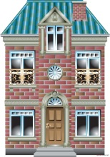 дорисовывают
Белоствольная, высокая, стройная | дорисовывают 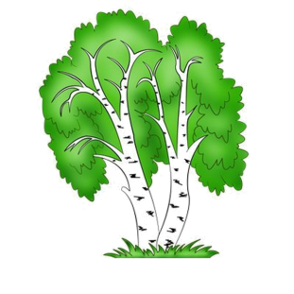

«Отгадай, что это за фрукт (овощ, ягода).

Цель: Формировать быструю реакцию на слово. Развивать умение отгадывать загадки об овощах (фруктах, ягодах). Освоить умение характеризовать овощ (фрукт, ягоды). Закреплять названия овощей, ягод, фруктов.
Ход игры: воспитатель произносит начало фразы, дети четко и быстро зарисовывают и продолжают:
Зеленый, продолговатый, сочный - Желтая, приплюснутая, с хвостиком –
Красный, круглый, сочный - Круглый, зеленый, полосатый –
Круглая, синяя, с мякотью - Оранжевая, продолговатая –
Коричневая, круглая, рассыпчатая - Бордовая, круглая, с хвостиком –
Кислый, желтый, овальный - Оранжевый, круглый, сочный –
Желтая, сочная, похожая на лампочку - Круглое, сочное –

Зеленый, продолговатый, сочный | дорисовывают
Оранжевый, круглый, сочный | 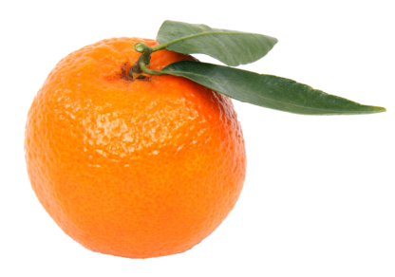дорисовывают
Круглый, зеленый, полосатый | дорисовывают
Оранжевая, продолговатая | дорисовывают 
«Что бывает?»
Цель: Пополнить словарь детей за счет слов, обозначающих предметы и признаки предметов. Согласовывать существительные и прилагательные в роде, числе, падеже, развивать образное представление.
Ход игры: к исходящему слову – прилагательному дети подбирают существительное и зарисовывают. Например, «зеленый» - помидор, ель, трава, дом и т.д. После рассказывают

Что бывает зеленым? |  | 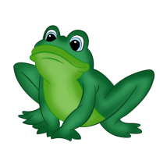 | 
Что бывает круглым? | 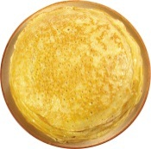 |  | 
Что бывает сладким? |  |  | 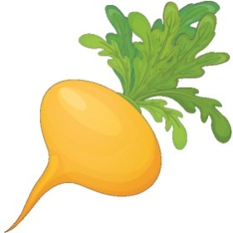

«Назови ласково и нарисуй »
цель: развивать умение образовывать слова
Ход игры: Мы с вами уже умеем называть различные предметы ласково. Сейчас я каждому из вас выдам листок бумаги, на котором слева расположен рисунок. Я опишу что на нем изображено, а вы должны будете назвать этот предмет или явление ласково и справа на листе нарисовать его, но уже меньшего размера.
(Например: нарисован ручей. Ребенок говорит: «ручеек» рисует его, так же предстоит сделать со словами «солнце», «облако», «дерево» и др.)

 |   Дорисовали солнышко
 |   Дорисовали облачко
 |   Дорисовали тучку

«Назови и зарисуй лишнее слово»
Цель: активизировать внимание; развивать мышление, речь. Навык правильного звукопроизношения.
Ход игры: Взрослый называет слова и предлагает ребенку нарисовать «лишнее» слово, а затем объяснить, почему это слово «лишнее». «Лишнее» слово среди имен существительных:
стол, шкаф, ковер, кресло, диван;
пальто, шапка, шарф, сапоги, шляпа;
слива, яблоко, помидор, абрикос, груша;
волк, собака, рысь, лиса, заяц;
лошадь, корова, олень, баран, свинья;
роза, тюльпан, фасоль, василек, мак;
пальто, шапка, шарф, сапоги, шляпа; |   дорисовывают и объясняют почему
слива, яблоко, помидор, абрикос, груша; |   дорисовывают и объясняют почему
волк, собака, рысь, лиса, заяц; |   дорисовывают и объясняют почему
«Теремок»
Цель: Упражнять в согласовании существительных с числительными, употреблении существительных в родительном падеже множественного числа.
Ход игры:
Воспитатель предлагает вспомнить сказку «Теремок», назвать главных героев и последовательность заселения зверями теремка.
- Когда мышка жила в теремке одна, то у неё были один стул, одно одеяло, одна кровать, одна подушка, одна тарелка, одна кружка и т.д. дети зарисовывают
Сначала педагог даёт образец (1-2), затем дети перечисляют любые предметы с числительным «один».
- К мышке пришла лягушка. И в теремке всего стало по два. Перечислите.
Дети перечисляют те же названия предметов с числительным «два».
- Затем к мышке и лягушке пришёл жить зайка-побегайка, и стало в теремке всего по три. Перечислите.
И т.д.
- Когда медведь раздавил теремок, то ничего не осталось. Чего не стало?
- Не стало столов, стульев, одеял, кроватей и т.д.
«Раскрась и назови»
Цель: Развивать координацию движения руки, заштриховывать пространство не выходя за контуры, развивать умения комментировать свои действия
Ход игры:
Предложить ребенку закрасить готовый предмет или самостоятельно нарисовать, комментируя каждое свое действие.
Вариант 1 «Домик»


Я раскрашиваю домик. Я беру желтый карандаш и раскрашиваю крышу. Еще желтым цветом я закрашу ставни окна. Я кладу желтый карандаш и беру оранжевый. Закрашиваю трубу и чердак дома. Я кладу оранжевый и беру розовый. Закрашиваю стены дома. Кладу розовый карандаш, беру голубой карандаш и закрашиваю окно. И т.д. В конце игры можно добавить «А еще я дорисую….»
Вариант 2 «Цветок»
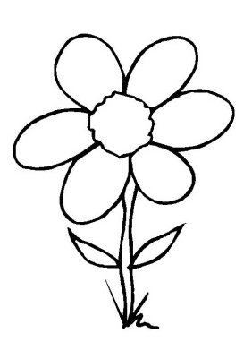
Я раскрашиваю ( или рисую) цветок. Я возьму желтый карандаш и закрашу серединку цветка. Я кладу желтый карандаш беру розовый. Закрашу лепесток розовым и т.д. В конце игры можно добавить: «Чтобы цветочку было весело, я дорисую…..» (пчелку, бабочку, дождик, еще цветочек и т.д)
Вариант 3 «Кораблик»

Я раскрашиваю кораблик. Беру красный карандаш и закрашиваю маленький парус. Кладу красный карандаш, беру оранжевый. Закрашиваю большой парус и т.д. В конце игры так же добавляем: «А еще я дорисую….» (солнце, облака, птиц, далекий берег и т.д)
Вариант 4 «Гриб»
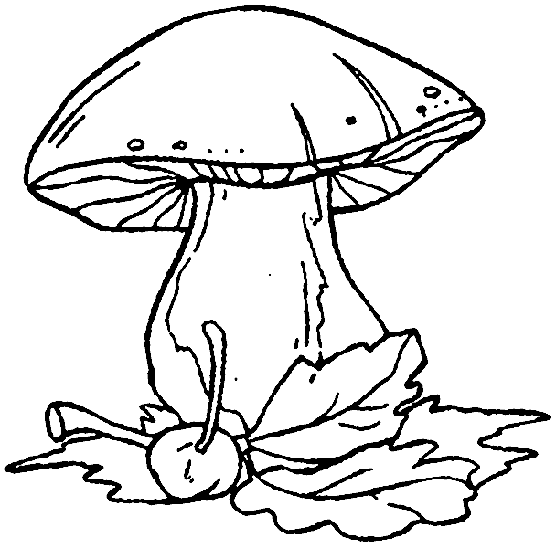
«Обведи и назови»
Цель: Развивать координацию движения руки, умение согласовывать слова с действиями.
Ход игры:
Предложить ребенку готовое изображение предмета, ребенок обводя предметы по контуру называет детали предмета и действие.

Я обвожу машину. Это кабина, это колеса, это кузов, это фары, это бампер, это крыло и т.д. А рядом я нарисую машину сам.
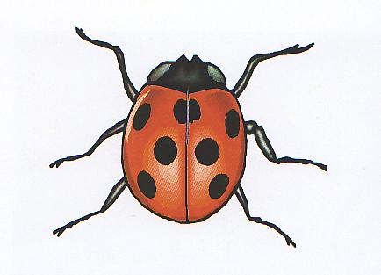
Я обвожу божью коровку. Это туловище, это голова, это лапки, это точки черные. А теперь я нарисую божью коровку сам. И т.д.

Я обвожу кота. Это голова кота, это уши, это нос кота, это глаза, это туловище кота, теперь я обвожу лапы кота, хвост и т.д.
А рядом я нарисую еще одного котенка.
« Прятки»
Цель: Упражнять в использовании пространственных предлогов.
Ход игры: Дети дорисовывают предметы и говорят, кто и где их спрятал. В ответах используются пространственные предлоги (в, на, за, под). «Мышонок спрятался под стул». «Кошка спряталась за стул» и т.д.
Дети собирают картинки. Воспитатель просит ответить на вопрос: кто и откуда слезал и вылезал? В ответах используются предлоги с (со), из-за, из-под. «Мышка вылезла из-под стула». «Кошка вылезла из-за стула» и т.д.


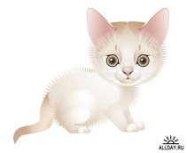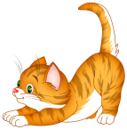
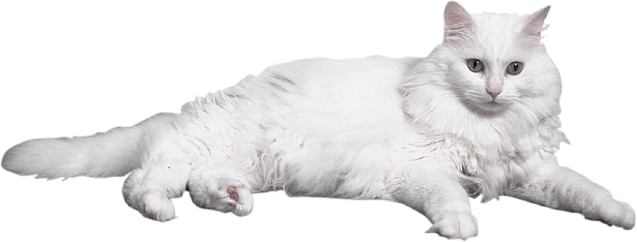

Формирование правильной речи детей является одной из основных задач дошкольного образования. Чем богаче и правильнее у ребенка речь, тем легче ему высказывать свои мысли, тем шире его возможности в познании окружающей действительности, содержательнее и полноценнее отношения со сверстниками и взрослыми, тем активнее осуществляется его психическое развитие. Поэтому необходимо заботиться о своевременном формировании речи детей, о ее чистоте и правильности.

ЖЕЛАЕМ УСПЕХА!

ПРИЛОЖЕНИЕ 7
Муниципальное бюджетное дошкольное образовательное учреждение
Детский сад комбинированного вида №1 «Дружные ребята»

Утверждаю_________________
Зав. по метод. работе Афанасьева Г.А.

Конспект
Мастер-класс с родителями
« Нивхские мотивы»

Составитель: Шумилова А.Н
.

г. Поронайск
2017 год.
« Нивхские мотивы»
Развитие ребенка уже с малых лет невозможно без нравственно-патриотического и этнокультурного воспитания, которое, начиная с привития любви к малой родине (родной семье, детскому саду, городу, краю), закладывает основания всестороннего развития личности и будущего гражданина.
Педагогическая деятельность дошкольного образовательного учреждения сегодня должна быть направлена на совершенствование воспитательно-образовательного процесса и использование новых подходов к воспитанию и обучению детей на основе системы духовно-нравственных ценностей, и внедрение наиболее эффективных форм и методов работы с семьями воспитанников.
Цели и задачи:
- Художественно-эстетическое развитие родителей детей старшего дошкольного возраста через ознакомление с декоративно-прикладным искусством народов Севера (нивхи).
- Приобщение родителей к национальной культуре малочисленных народов Сахалина.
- Создание представлений об образе жизни нивхов, организации быта, убранстве национальной одежды,
- Знакомство с орнаментом и их символикой, изготовление фрагмента украшений.
- повышать интерес родителей в воспитани детей;
- сплачивать родителей, детей педагогов путем совместной деятельности.
Оборудование:
Фетр, искусственная замша, полоски меха, бусины, тесьма, демонстрационный материал, трафареты, ножницы, презентация, техническое обеспечение.

Добрый вечер, уважаемые наши гости. Мы очень рады, что вы отложили свои домашние дела и нашли время посетить наш детский сад.
Сегодня нас ждет уникальная возможность почувствовать себя в роли нивхских мастериц. Но сначала ответьте на вопрос: Кто же такие нивхи?
НИВХИ это малочисленный народ, населяющий регионы Дальнего Востока и остров Сахалин. По другому их называют «гиляками», что на тунгусо-маньчжурском языке означает «люди, передвигающиеся при помощи парных весел на больших лодках» Сами себя они называют нивхами, что в переводе означает «Человек» (слайд 1)
Оснавные отрасли хозяйства на первом месте по значимости у нивхов всегда стояла рыбная ловля и морской промысел. (слайд 2) Важную роль в нивхском хозяйстве играли охота, собирательство и собаководство. Охота давала возможность изготавливать одежду. (слайд 3)
Традиционная верхняя мужская и женская одежда шилась из рыбьей кожи, шкур морских животных, оленя и лося и состояла из штанов и халата. В холодное время надевали утепленные халаты, которые повязывались кушаками. Зимней одеждой служила шуба из собачьего меха и нерпичьей шкуры без воротника и капюшона. Поверх шубы надевали юбку из нерпичьей шкуры. Головной убор - меховая шапка, наушники, летом - берестяная или матерчатая шляпа. Обувь шилась из тюленьей кожи. Непременный атрибут одежды - нарукавники и наколенники. В настоящее время большинство нивхов носит европейскую одежду, которую отдельные мастерицы украшают национальным орнаментом. (слайд 4)
орнамент можно рассматривать как древнейший, «дописьменный» способ графической фиксации информации. В орнаменте угадывается лик животных. (Слайд 4 А, Б)
Так, например, далеко не безразличен был цвет орнамента и его фона. Сопоставление праздничной и повседневной одежды показывает, что праздничные халаты украшались более яркими цветами, чаще всего — голубыми, синими, фиолетовыми и зелёными. Вероятно, что сами цвета (оттенки синего или зелёного) были ассоциативно связаны с миром воды и окружавшей нивхов тайгой, (слайд 5)
мастерицы умели самостоятельно составлять орнамент для одежды и всегда помнили, что каждый узор предназначен строго для определенного вида изделия. Нельзя, например орнамент для халата вышивать на подушках или одеялах. (Слайд 6)
Занимаясь шитьем теплой одежды и обуви, мастерицы воплощали в орнаментах мечту о летнем солнце.
А теперь я приглашаю вас в нашу мини-мастерскую. Сегодня изготавливать мы будем украшение, это орнамент в полосе. Отделано изделие по краю мехом, в центре расположен узор из искусственной замши, вырезанный из прямоугольника, сложенного пополам. И добавлена тесьма. По желанию можно добавить украшение из бусин. Склеивать все это мы будем при помощи термоклея. Разрешите мне напомнить вам принцип работы с данным оборудованием (техника безопасности) и познакомить с этапами работы:
- Раскладываем полоски меха по краю изделия, отмериваем необходимое количество.
- Подбираем необходимую тесьму, отмериваем, отрезаем.
- При помощи трафарета переводим изображение орнамента на светлую замшу, вырезываем, накладываем изображение на более темную замшу, фиксируем клеем, и вырезываем с припуском по контуром по контуру. Орнамент готов.
- Нагреваем термоклей, фиксируем мех, закрываем края меха сверху более тонким фетром, фиксируем.
- Приклеиваем готовый орнамент по центру изделия, фиксируем клеем.
- Украшаем изделие тесьмой, бусинами по желанию, изделие готово.

Наша встреча подошла к концу. Мы благодарим вас за сотрудничество, надеемся, что встреча была интересной для вас. Вручение сертификатов, фото на память.

ПРИЛОЖЕНИЕ 8
Муниципальное бюджетное дошкольное образовательное учреждение
Детский сад комбинированного вида №1 «Дружные ребята»

Утверждаю_________________
Зав. по метод. работе Афанасьева Г.А.

Конспект открытого тематического занятия
в средней группе №3
«70-ти летию Победы посвящается…»

Составители:
Онучина Л.В. – учитель логопед
Шумилова А.Н.- воспитатель


г.Поронайск
2015г.
Цель:
- познакомить детей с событиями Великой Отечественной
войны. Объяснить, что значит термин «Великая Отечественная»;
дать представление о том, что она была освободительной, велась
во имя мира, процветания и благополучия нашей Родины;
- Продолжать знакомить с музыкально-эстетическим творчеством на военную тематику: стихами, песнями,
- воспитывать чувство гордости за свой народ, стремление быть
похожими на тех солдат, которые отстояли нашу Родину; уважение и чувство благодарности к защитникам отечества.
Предварительная работа:
- Чтение художественной литературы, просмотр иллюстраций, прослушивание патриотических песен, музыки; рассматривание наград участников ВОВ.
Оборудование:
Мультимедийная презентация, флажки разных цветов, «салютики».
Интеграция образовательных областей:
- Речевое развитие
- Художественно-эстетическое развитие
- Познавательное развитие

Ход занятия:
Под музыку дети входят в зал, маршируют под речевку, выстраиваются в две колонны.
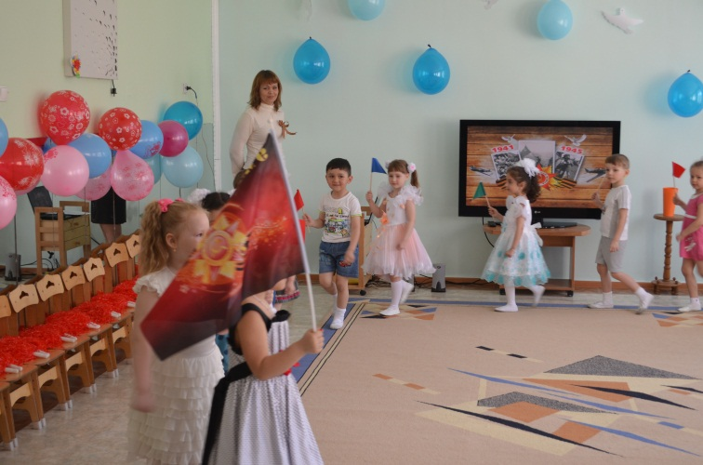
Речевка «День победы»
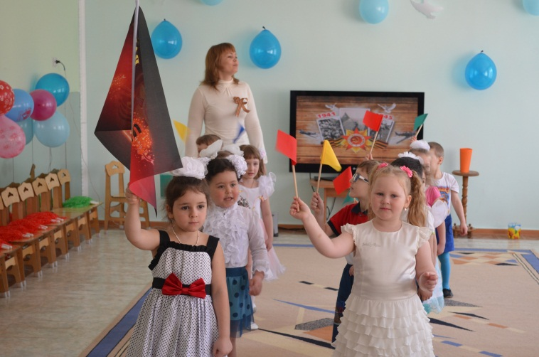
1 педагог:
Нет! Заявляем мы войне,
Всем злым и черным силам.
Должна трава зеленой быть,
А небо синим-синим!
2 педагог:
Нам нужен разноцветный мир!
И все мы будем рады,
Когда исчезнут на земле
Все пули и снаряды.
(дети садятся на места)
Воспитатель: Ребята, кто из вас знает, почему каждый год 9 мая вечером над улицами городов рассыпаются звезды салюта?
Ответы детей: « Потому что 9 Мая — праздник Победы»
Воспитатель: Правильно, потому что 9 Мая — праздник Победы. В этот день и дается салют в честь воинов и всех людей, принимавших участие в Великой Отечественной войне. (СЛАЙД 2- салют победе)
В: В далеком 1941 году, когда не было ни вас, ни ваших мам, ни меня, было такое же, как и сейчас, мирное время.(слайд №3) Люди жили мирно, строили города, дети ходили в детский сад, занимались спортом. Никто не думал, что на нашу страну нападет враг.(слайд №4)
Но внезапно мирную жизнь нарушили взрывы снарядов. Это фашистские захватчики напали на нашу Родину и началась ВОВ.(слайд №5)
Вставай, народ!
Услышав клич Земли,
На фронт солдаты Родины ушли.(слайд №6)
Отважно шли солдаты в бой
За каждый город и за нас с тобой! (слайд №7)
Хотели отомстить скорей
За стариков, за женщин, за детей! (Слайд №8)
Звучит отрывок «Вставай, страна огромная…»(слайд №9)Эта музыка, эти слова были знакомы во время войны каждому человеку. Эта песня была призывом к битве, к борьбе с врагом, который хотел разграбить нашу страну.
Слайд №10
Наши солдаты пошли защищать Родину. На защиту Отечества поднялся весь народ от мала до велика. Каждый день эшелоны увозили бойцов на фронт. Слайд №11
Воспитатель: Дети, а вы знаете, почему война называется Великой Отечественной?(Слайд №12)
Слово «великий» означает очень большой, громадный, огромный. В самом деле, война захватила огромную часть территории нашей страны, в ней участвовало очень много людей, она длилась долгих 4 года, а победа в ней потребовала от нашего народа громадного напряжения физических и духовных сил.
«Отечественной» она называется потому, что это была справедливая война, направленная на защиту своего Отечества. Ведь на борьбу с врагом поднялась вся наша огромная страна.
Воспитатель:
Долгих четыре года шла война!
Храбро воевали наши солдаты!
Гнали врага до самого Берлина!
Слайд №13
А в тылу трудились старики, женщины и дети. Они работали на заводах, делали снаряды для фронта. В госпиталях, лечили раненных солдат. Делали все для победы.
Воспитатель:
Слайд №10Что вы видите на этом слайде? Это памятник русскому солдату.
Послушайте, какая история произошла во время войны:
«… Во время боя, в Берлине, наш солдат увидел маленькую девочку, которая видно отстала от свих. Осталась одна-одинешенька посреди улицы, а кругом бой идет, бомбы рвутся, пули свистят. Видит наш солдат, вот-вот погибнет девочка, бросился он через улицу под пули, подхватил девочку на руки, прикрыл своим телом и вынес из огня… »
А когда война окончилась, установили памятник русскому солдату-богатырю, который спас маленькую девочку.Этот памятник стоит в Берлине.
Вот ребята мы с вами проследили один только день войны. А таких тяжелых дней было очень много.
Слайд №15
И вот наступил тот долгожданный день –
День Победы!
Случилось это
9 мая 1945 года.
Наши солдаты водрузили над Берлином КРАСНОЕ ЗНАМЯ ПОБЕДЫ!
Слайд №16
В этот день весь народ вышел на улицы. Люди от радости пели, плясали. Все поздравляли друг друга с Великой Победой!
Сла йд №17
Воспитатель:
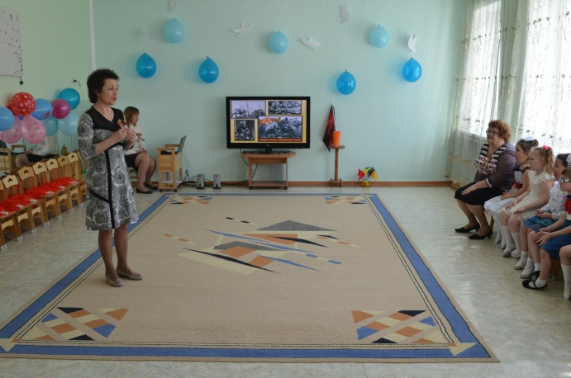
9 мая – день нашей славной победы над фашистской Германией! 70 лет назад закончилась ВОВ. Этот день никогда не забудут люди. Мы с благодарностью вспоминаем наших воинов – защитников, отстоявших мир в жестоких битвах. Мы живем сейчас под мирным небом, благодаря солдатам, матросам, лейтенантам, капитанам, генералам, маршалам. Вечная им слава!
Игра «салют»
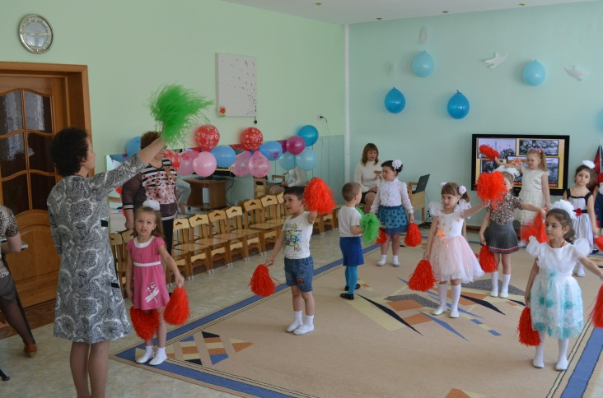
«Мирная считалка»:
Раз, два, три, четыре, пять!
Всех чудес не сосчитать!
Красный, белый, желтый, синий,
Медь, железо, алюминий!
Солнце, воздух и вода!
Горы, реки, города!
Труд, веселье, сладкий сон!
А война путь выйдет вон!
Слайд №19
Воспитатель:
Четыре года страшной войны позади. Пусть будет мир на всей планете, он так нам нужен, он нужен детям всей земли!
Чтение стихов:
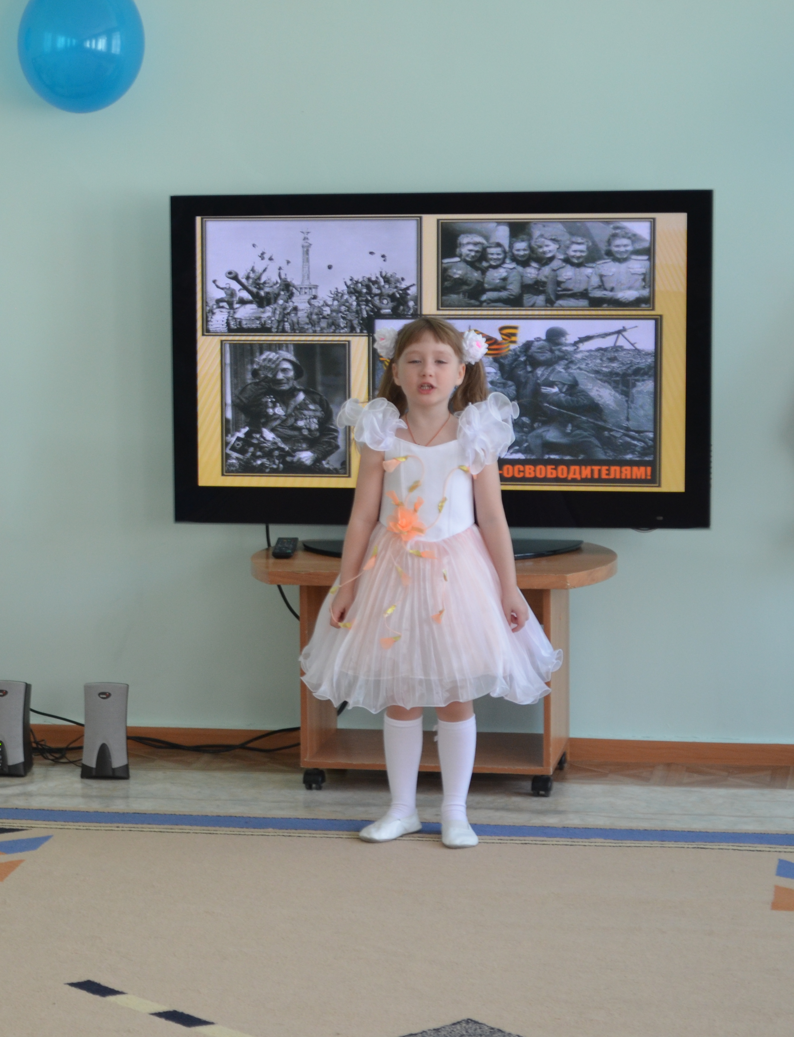
- «Пусть будет мир» автор Н. Найденова
Пусть небо будет голубым,
Пусть в небе не клубится дым,
Пусть пушки грозные молчат,
И пулеметы не строчат,
Чтоб жили люди, города…
Мир нужен на земле всегда!

- «День Победы»
День Победы
Отмечает вся страна
Надевают наши деды
Боевые ордена.
Их с утра зовет дорога
На торжественный парад
И задумчиво с порога
Вслед им бабушки глядят.
- «Еще когда нас не было на свете…»
Игра с флажками. Воспитатель показывает четыре флажка: красный, синий, желтфй, зеленый. Синий флажок – плаваем, желтый – летаем, зеленый – скачем на лошадке, красный – кричим «ура!»
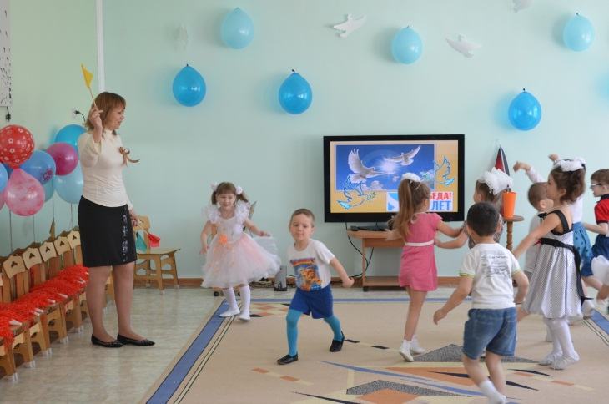
«Хотим под мирным небом жить!»
По-разному зовутся дети,
Нас очень много на планете
Есть Вани, Гансы, Джоны –
Детей по всюду миллионы!

По – разному зовутся дети,
Для нас – все лучшее на свете!
Нужны нам яркие игрушки –
И Буратино, и Петрушки.

Нужны нам книжки, песни, пляски,
И увлекательные сказки.
Бассейны, горки. Турники,
Сады, фонтаны, цветники.

По всюду светлый детский сад
Встречает радостно ребят,
Пусть всем, везде хватает школ,
Чтоб каждый утром в школу шел!

Хотим мы вырасти врачами,
Строителями, скрипачами,
Учителями и артистами,
И летчиками, и связистами!

Хотим под мирным небом жить,
И радоваться, и дружить,
Хотим, чтоб всюду на планете
Войны совсем не знали дети!
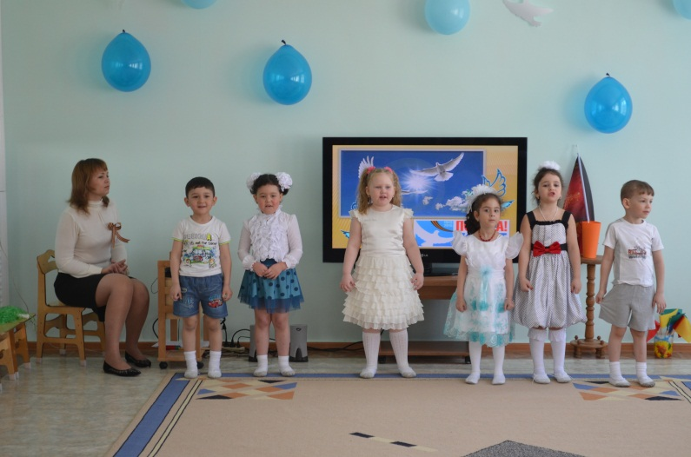
Слайд №19
Звучит песня «День Победы»
Празднования ДНЯ ПОБЕДЫ начинается с ПАРАДА на КРАСНОЙ ПЛОЩАДИ в столице нашей Родины, в Москве!
Слайд №20
В этот день люди несут живые цветы к памятникам воинам ВОВ. Так люди благодарят и помнят тех, кто погиб, защищая нашу Родину. Всем нашим солдатам – вечный огонь. И всегда у вечного огня лежат живые цветы. Их приносят люди. Уберут увядшие цветы, положат свежие и скажут; «мы никогда не забудем вас, герои»
Слайд №21
Минута молчания
Дети исполняют песню «День Победы»
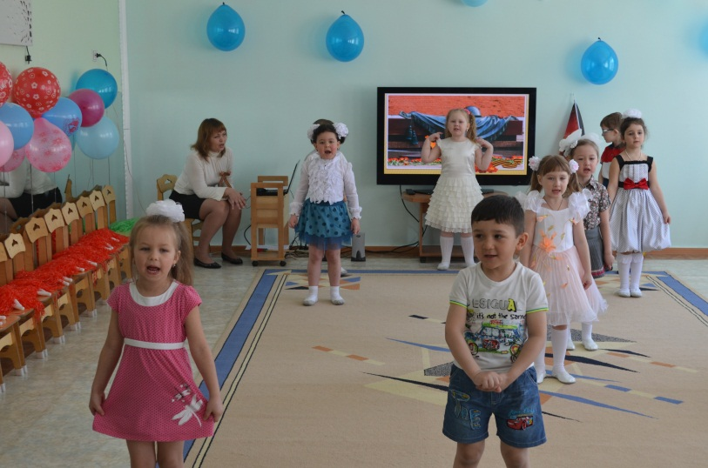
Воспитатель:
Славим в мае День Победы
Светлый праздник всех людей!
В мае радуга смеется,
Цвет черемух все нежней.
2 воспитатель:
Выше голуби взлетают
Майским утром на заре,
В синь взлетают,
Всем желают мира,
Счастья на земле!
Слайд № 22 «Георгиевская ленточка»
Георгиевская ленточка – символизирует общую память о Великой Победе!
Цвета ленты – черный и оранжевый – означают «дым и пламя» и являются знаком личной доблести солдата на поле боя.
Слайд №23
В канун празднования Дня Победы каждый житель России надевает себе на одежду Георгиевскую ленточку в знак памяти о героическом прошлом, выражая уважение к ветеранам.Слайд №24
Изготовление значка победы (георгиевская ленточка с гвоздикой)

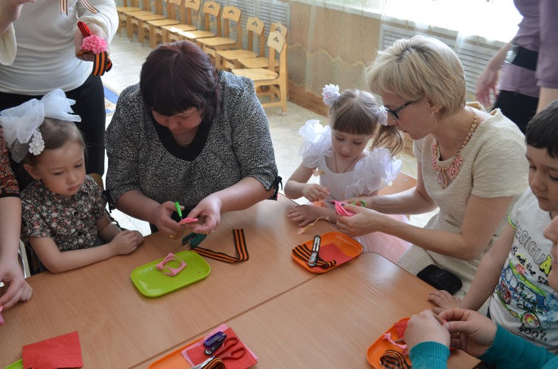
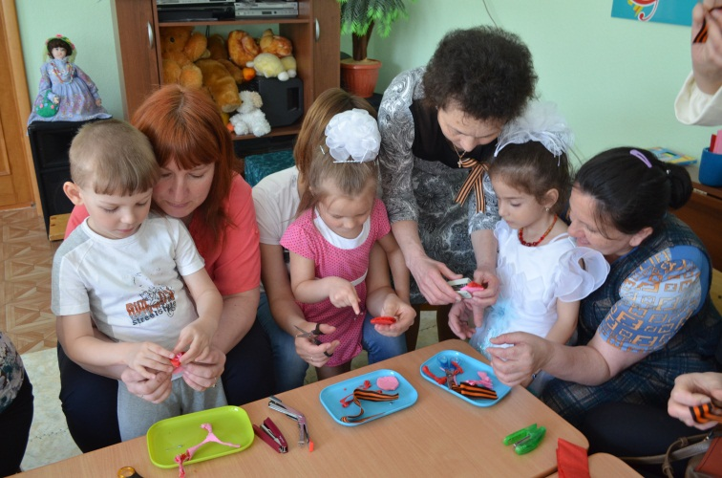
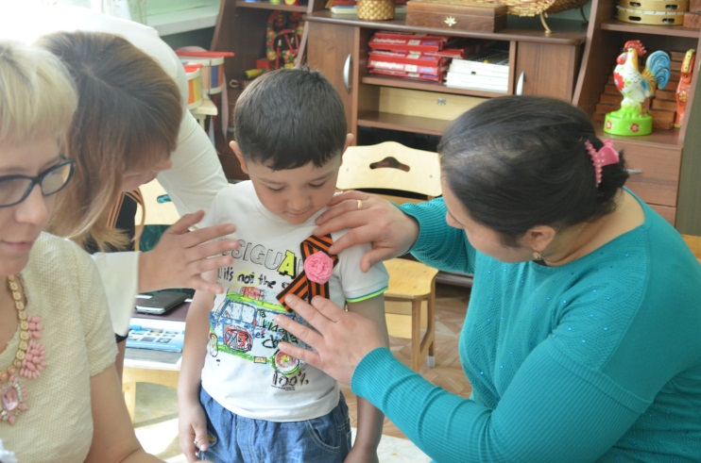
Коллективное фото на память о встрече.

